**DESARROLLO WEB - LARAVEL 9.**

[1.1. Curso Desarrollo Web con Laravel 9 - Introducción e Instalación (parte 1) URL](https://blumbitvirtual.edtics.com/mod/url/view.php?id=1658)

<https://youtu.be/55cQb_c-MvE>

Principio del formulario

Final del formulario

[1.2. Curso Desarrollo Web con Laravel 9 - Introducción e Instalación (parte 2) URL](https://blumbitvirtual.edtics.com/mod/url/view.php?id=1660)

<https://youtu.be/cbcejXq4A2g>

Principio del formulario

Final del formulario

[2. Curso Desarrollo Web con Laravel 9 - Rutas, Vistas y Controladores URL](https://blumbitvirtual.edtics.com/mod/url/view.php?id=1661)

<https://youtu.be/sXpARZFuJxk>

Principio del formulario

Final del formulario

[3. Curso Desarrollo Web con Laravel 9 - Motor de Plantillas Blade - Vistas URL](https://blumbitvirtual.edtics.com/mod/url/view.php?id=1662)

<https://youtu.be/PLlIX_b2K38>

Principio del formulario

Final del formulario

[4. Curso Desarrollo Web con Laravel 9 - Base de Datos - SQL QueryBuilder](https://blumbitvirtual.edtics.com/mod/url/view.php?id=1663)

<https://youtu.be/CDVVeDJ8chA>

[5. Curso Desarrollo Web con Laravel 9 - Base de Datos - Eloquent ORM URL](https://blumbitvirtual.edtics.com/mod/url/view.php?id=1668)

<https://youtu.be/7xL8NBrWWmg>

Principio del formulario

Final del formulario

[6. Curso Desarrollo Web con Laravel 9 - Base de Datos - Eloquent ORM - Modelos URL](https://blumbitvirtual.edtics.com/mod/url/view.php?id=1670)

[https://youtu.be/AsNNOvL0zqcPrincipio](https://youtu.be/AsNNOvL0zqc) del formulario

Final del formulario

[7. Curso Desarrollo Web con Laravel 9 - Base de Datos - Eloquent ORM - Relación Polimórfica 1:1-1:N](https://blumbitvirtual.edtics.com/mod/url/view.php?id=1671)

<https://youtu.be/AsNNOvL0zqc>

# [Proyecto](https://blumbitvirtual.edtics.com/course/view.php?id=85#section-2)

[8. Curso Desarrollo Web con Laravel 9 - Proyecto día 1 - Nuevo Proyecto, Git Github y Registro User](https://blumbitvirtual.edtics.com/mod/url/view.php?id=1672)

<https://youtu.be/x7vMitPNLJY>

[9. Curso Desarrollo Web con Laravel 9 - Proyecto día 2 - Autenticación Laravel Login](https://blumbitvirtual.edtics.com/mod/url/view.php?id=1678)

<https://youtu.be/jg2MEdhHKac>

[10. Curso Desarrollo Web con Laravel 9 - Proyecto día 3 - DataTable con Laravel + Ajax - Template URL](https://blumbitvirtual.edtics.com/mod/url/view.php?id=1680)

<https://www.youtube.com/watch?v=OJMZCw4J66g&t=2s>

Principio del formulario

Final del formulario

[11. Curso Desarrollo Web con Laravel 9 - Proyecto día 4 - Template assets Blade URL](https://blumbitvirtual.edtics.com/mod/url/view.php?id=1682)

<https://www.youtube.com/watch?v=COOcp6nEEzk&t=1s>

Principio del formulario

Final del formulario

[12. Curso Desarrollo Web con Laravel 9 - Proyecto día 5 - Modelos,Migraciones,Rutas y Controladores](https://blumbitvirtual.edtics.com/mod/url/view.php?id=1683)

<https://www.youtube.com/channel/UC0AmvuAjMMGnCtRHi1_ftiA>

[13. Curso Desarrollo Web con Laravel 9 - Proyecto día 6 - Productos Lista y Nuevo Producto, Imagenes URL](https://blumbitvirtual.edtics.com/mod/url/view.php?id=1685)

<https://www.youtube.com/watch?v=DJH1zaAdsPY&t=5s>

Principio del formulario

Final del formulario

[14. Curso Desarrollo Web con Laravel 9 - Proyecto día 7 - Exportación Excel, búsqueda edición URL](https://blumbitvirtual.edtics.com/mod/url/view.php?id=1688)

<https://www.youtube.com/watch?v=PWZT6SgcsrU>

Principio del formulario

Final del formulario

[15. Curso Desarrollo Web con Laravel 9 - Proyecto día 8 URL](https://blumbitvirtual.edtics.com/mod/url/view.php?id=1690)

<https://www.youtube.com/watch?v=kbMQpRrcYzc&t=1s>

Principio del formulario

Final del formulario

[16. Curso Desarrollo Web con Laravel 9 - Proyecto día 9](https://blumbitvirtual.edtics.com/mod/url/view.php?id=1691)

<https://www.youtube.com/watch?v=6rM-uM_grPg&t=1s>

Curso PHP 9 – Composer

<?php

echo "CONTENIDO";

echo "1. Conoce a Laravel (Introducción)";

echo "2. ¿Por qué Laravel?";

echo "3. Tu Primer Proyecto en laravel";

echo "4. Requisitos del servidor";

echo "5. Instalación de Laravel";

echo "6. Levantando el servidor del Proyecto Laravel";

echo "7. Arquitectura de software";

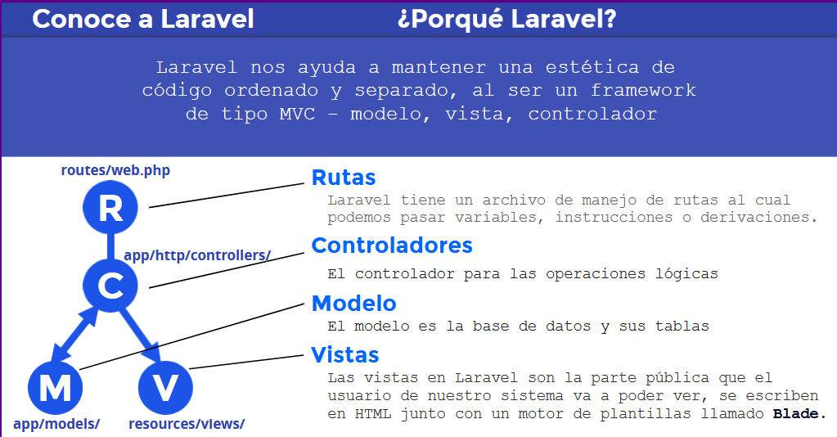

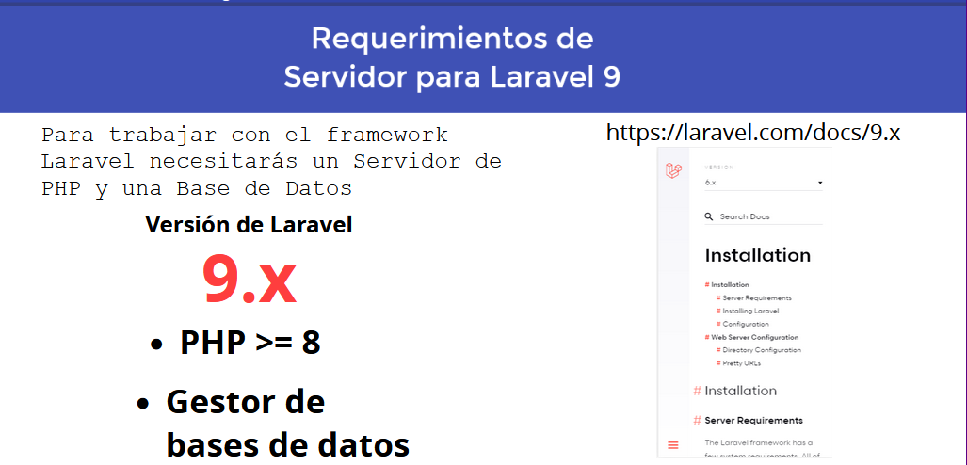

# php -v

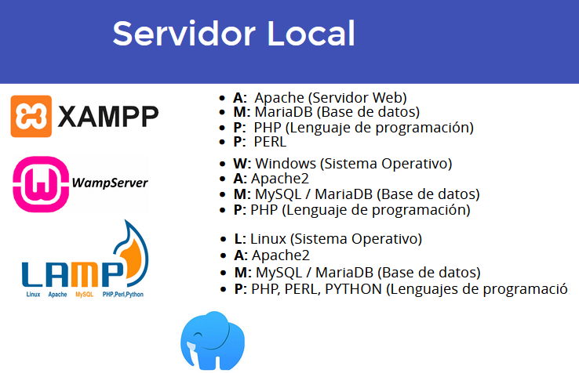

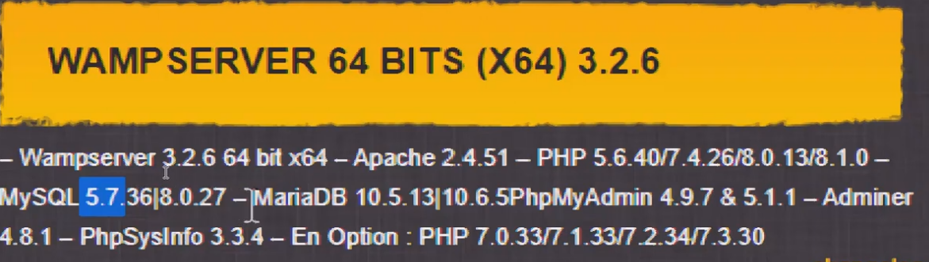

Laragon

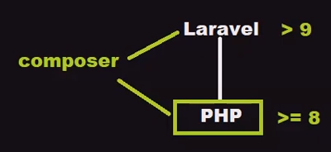

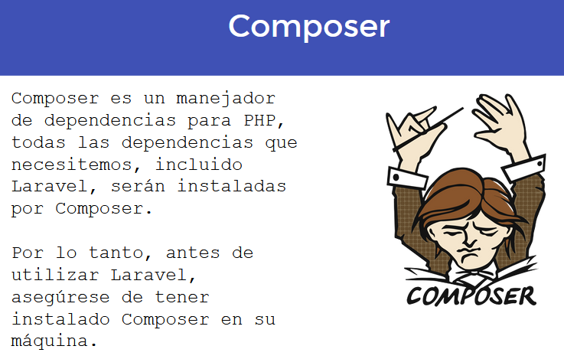

# composer -V o composer -v

# npm install node.js

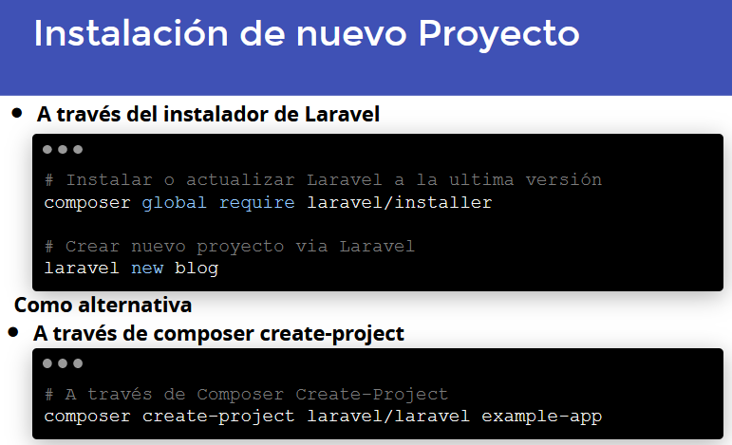

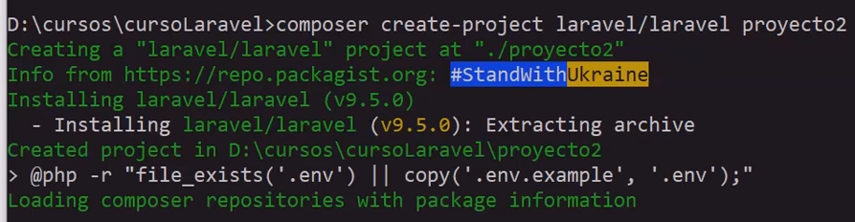

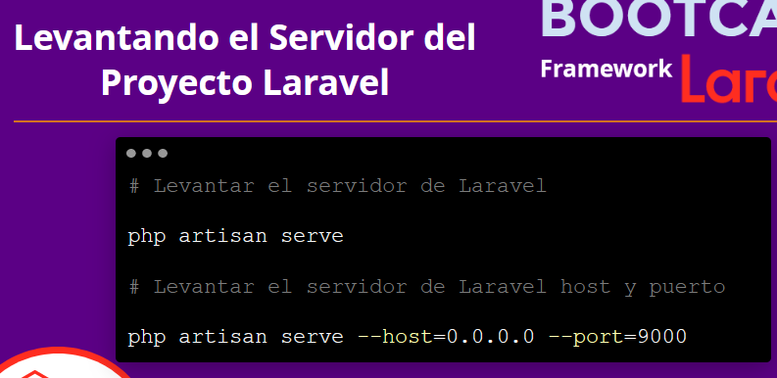

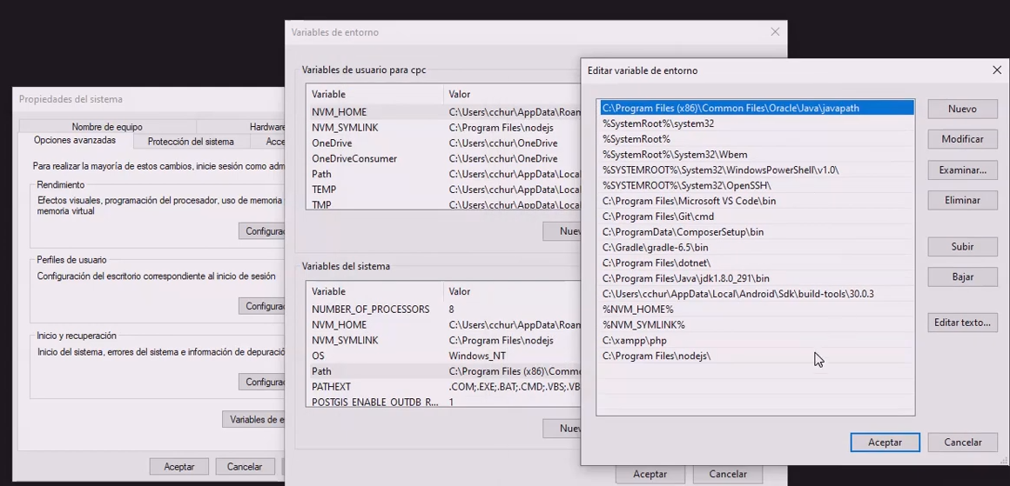

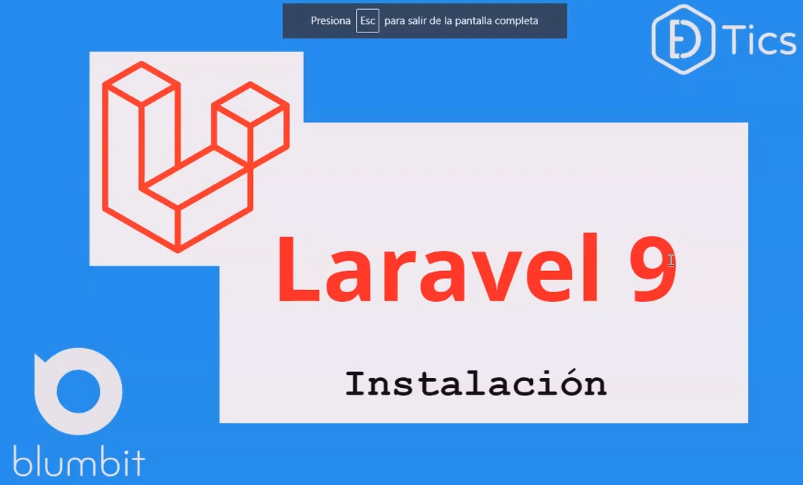

Clonado  
<https://pruebayerror.com/post/restaurar-proyecto-laravel-de-github>

Instalar Xampp

Instalar Visual Studio Code

Instaar Git

Instalar Composer, actualizar con git composer install

Instalar node.js actualizar con git npm install

Git clone dirección del repositorio

cp .env.example .env

php artisan key:generate

php artisan migrate:fresh –-seed

# Clase 2

Crear proyecto

composer create-project laravel/laravel appLaravel9

composer create-project laravel/laravel paginaWebLaravel



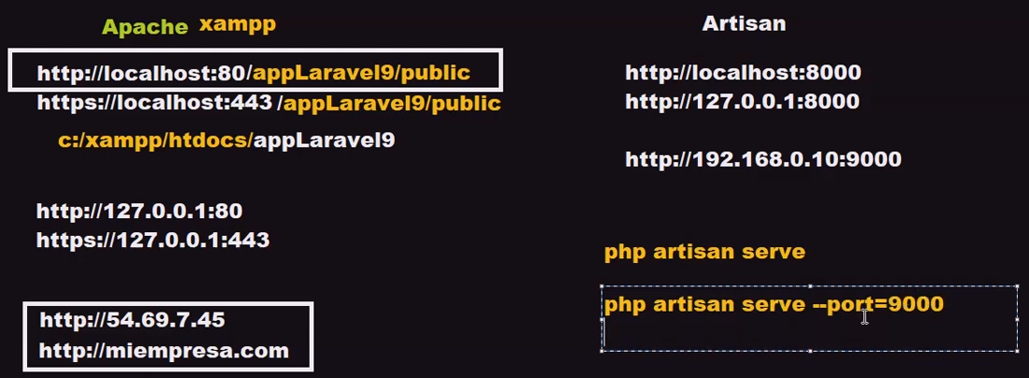



De manera abierta desde cualquier IP

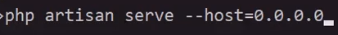

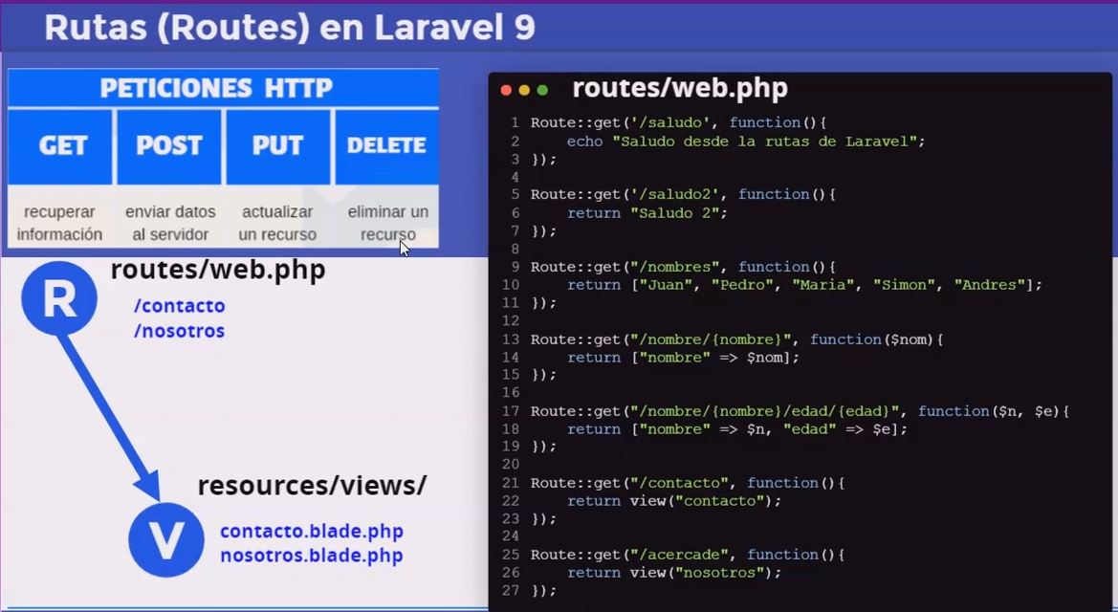

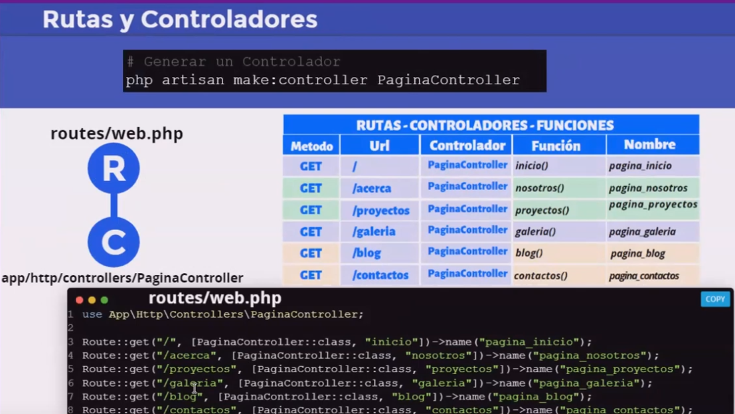

URLs amigables  
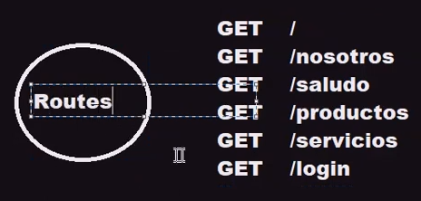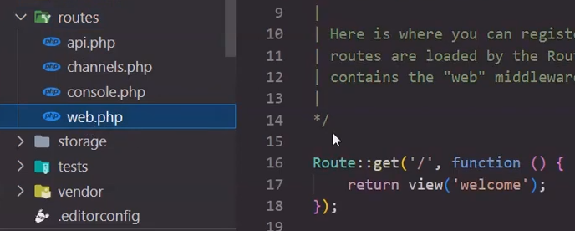

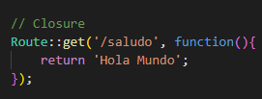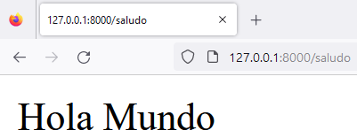

Paso de parámetros por URL

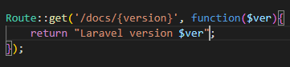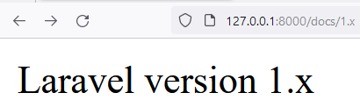

Para obtener, actualizar, eliminar elementos de la base obteniendo parámetros URL

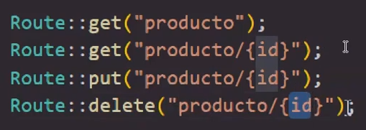

# Rutas

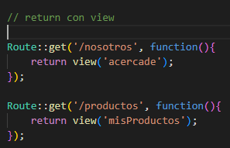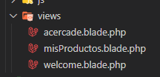

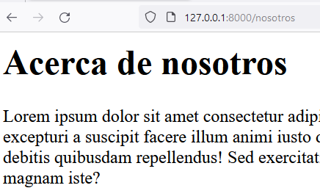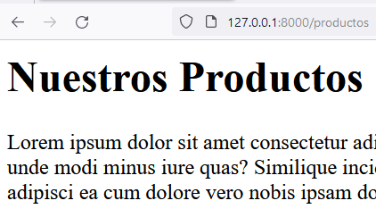

# Rutas con controladores

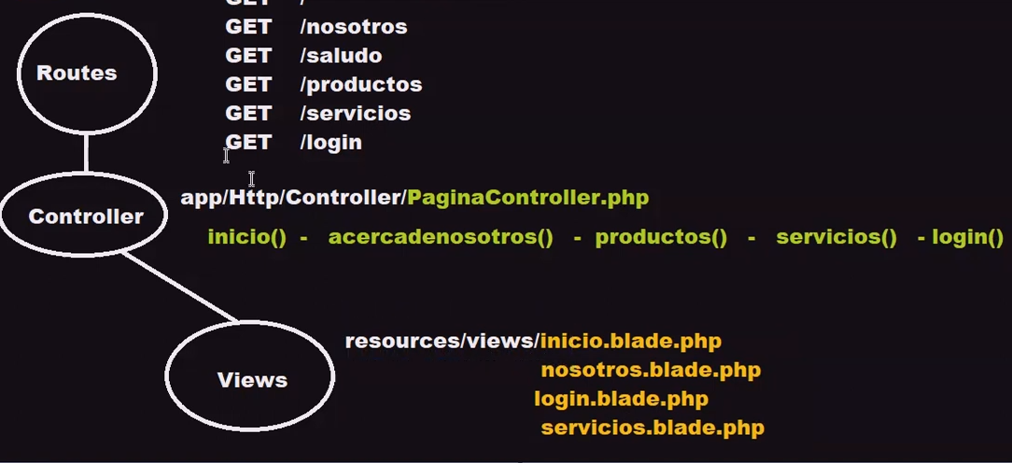

Comando para crear controlador

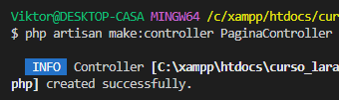

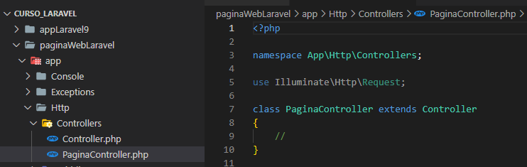

Rutas  
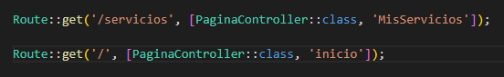

# Controlador

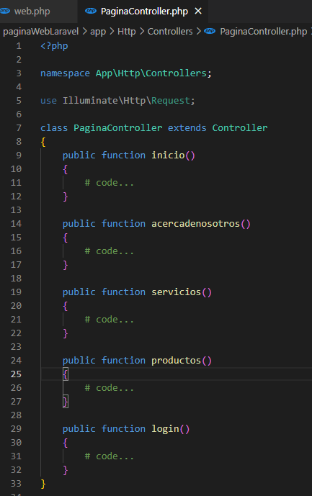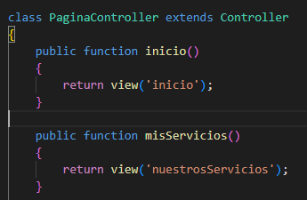

# Herencia de plantillas

@yield es motor de plantillas Blade -> se coloca el esqueleto de boostrap 5.0.2 y se pega en la base de Layouts

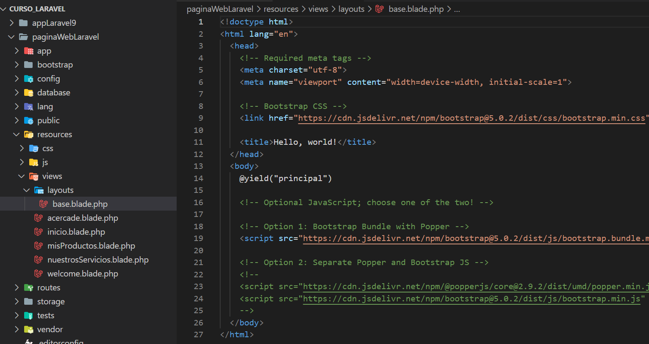

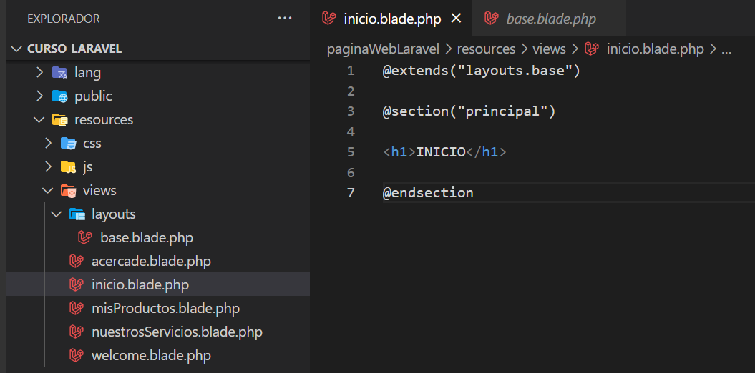

# Navar

Se busca en boostrap -> componentes -> Navar y se pega en base de layouts bajo el body y antes del @yield

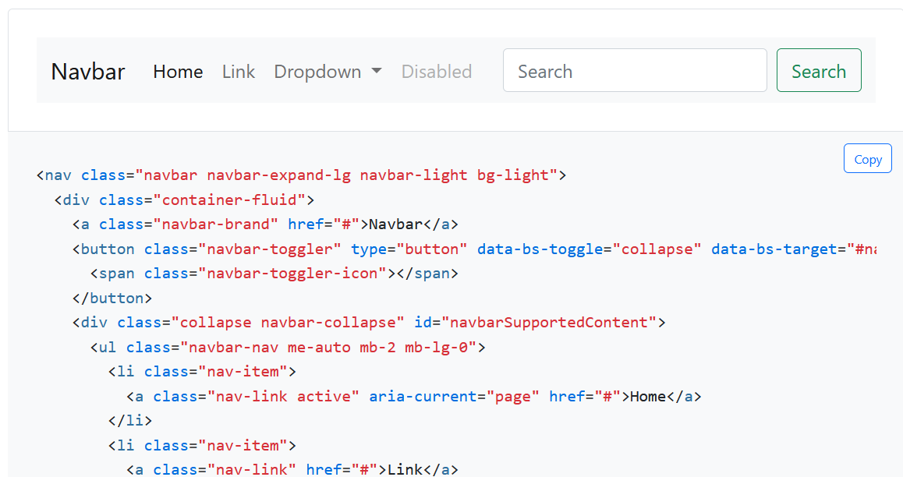

# Clase 3 – Motor de plantillas Blade de laravel

Laravel se instala de acuerdo de la visión del php instalado.

Paso de parámetros (datos) y visualización de datos

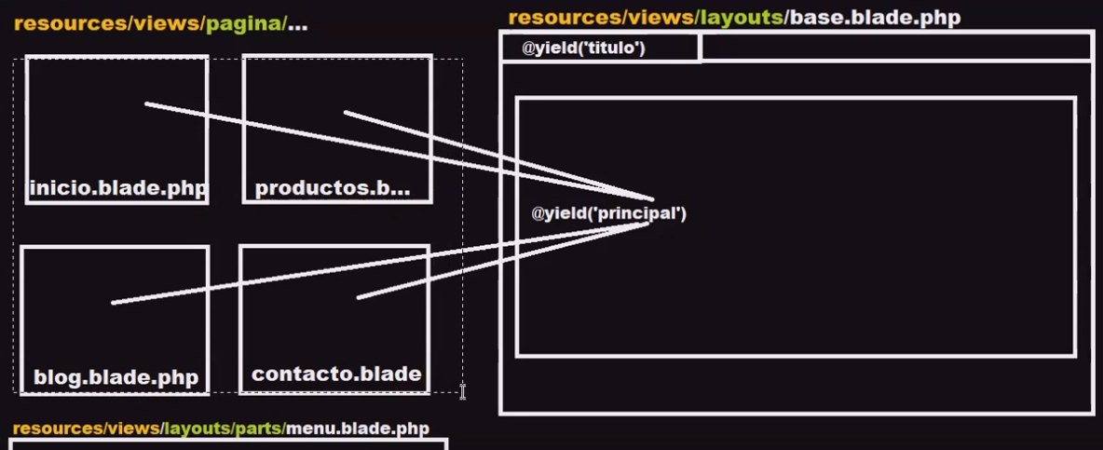

Php artisan route:list -> muestra todas la rutas resource del programa incluso las que no son

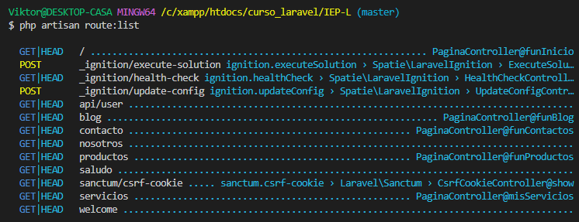

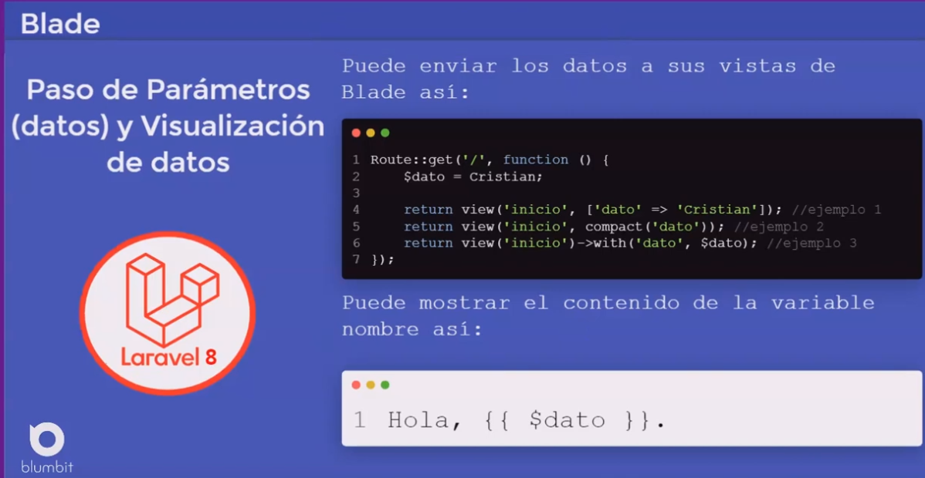

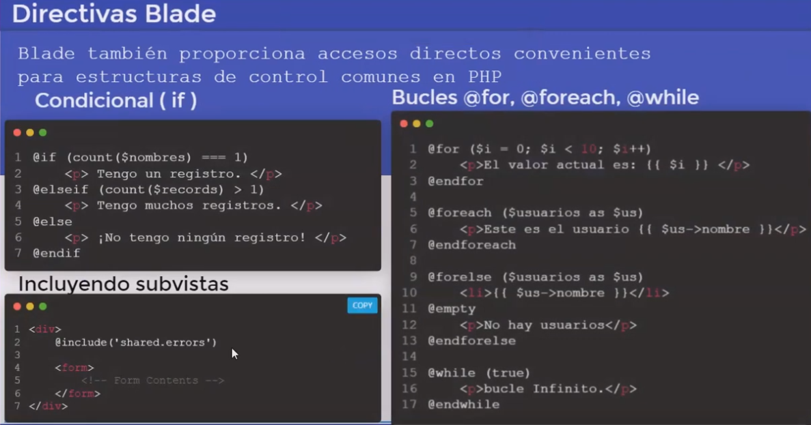

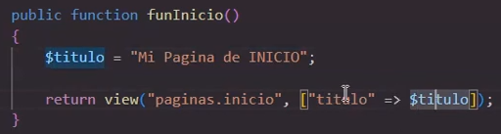

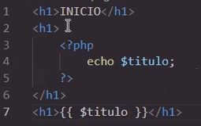

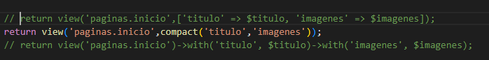

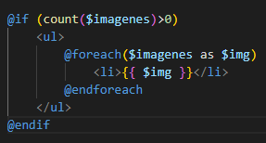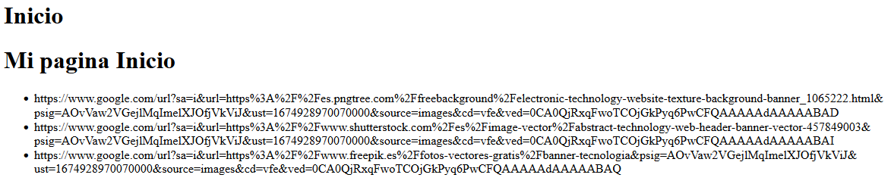

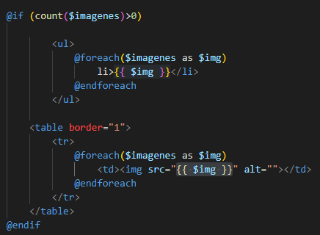

<https://youtu.be/PLlIX_b2K38?t=3420>

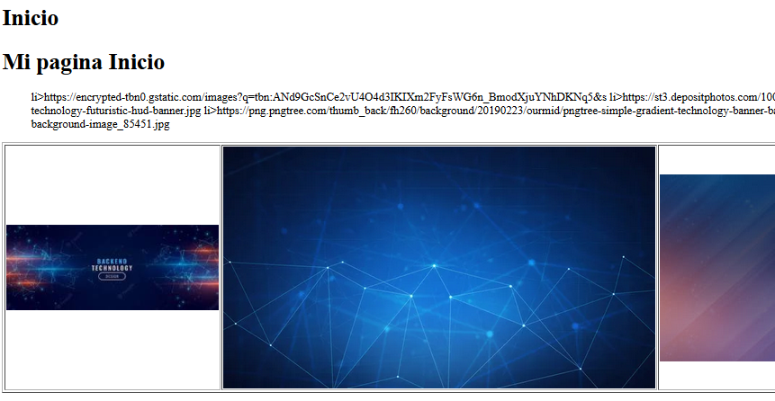

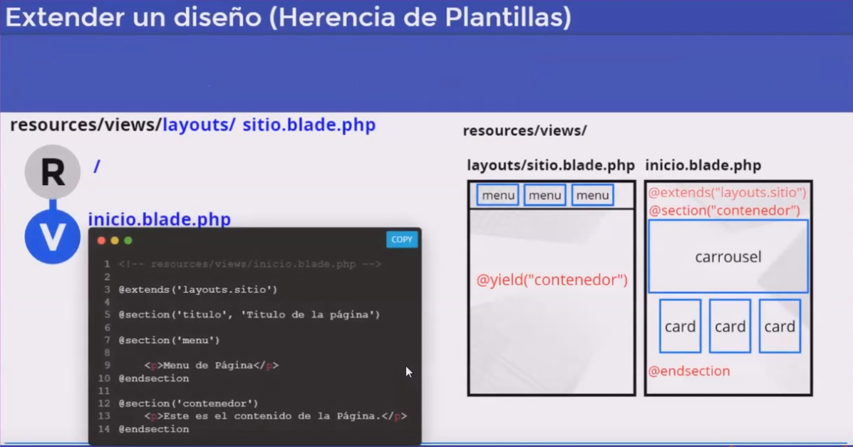

**Menú manual – section titulo**

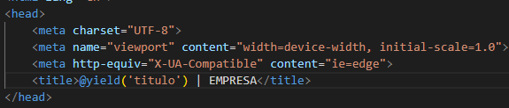

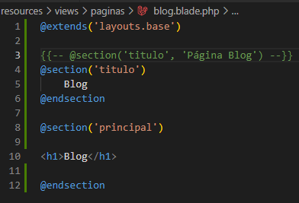

# Diseño con boostrap {Talwins} forma manual con carga por assets

<https://youtu.be/PLlIX_b2K38?t=4256>

<https://getbootstrap.com/> -> 5.0.2 -> Download -> Compiled CSS and JS -> Descomprimir CSS y JS y pegar en laravel

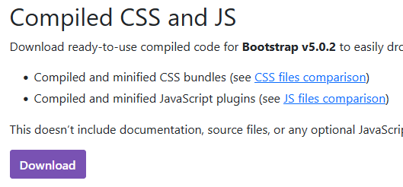

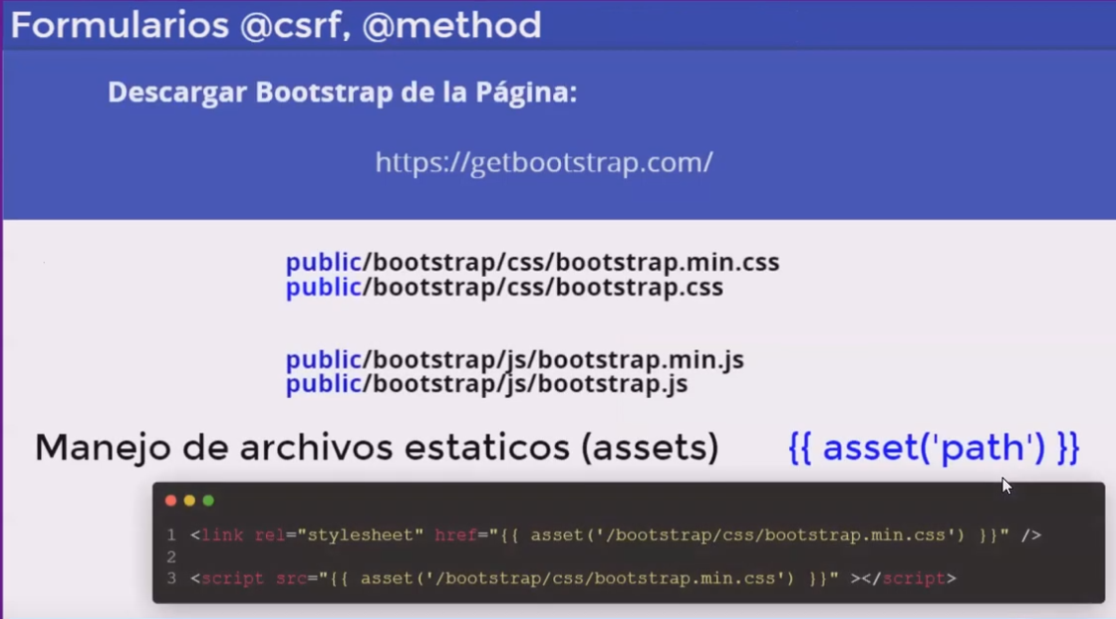

Agregamos en el archivo base, en el head bajo el titulo la ruta con expresiones de Blade

<link rel="stylesheet" href="{{ asset('css/bootstrap.min.css') }}">

Agregamos el script de js

<script src="{{ asset('js/bootstrap.min.js') }}"></script>

# Centrar la página

<div class="container">

    <div class="row">

        <h1>Contactos</h1>

    </div>

</div>

# Menu.blade dentro de parts

https://youtu.be/PLlIX_b2K38?t=5032

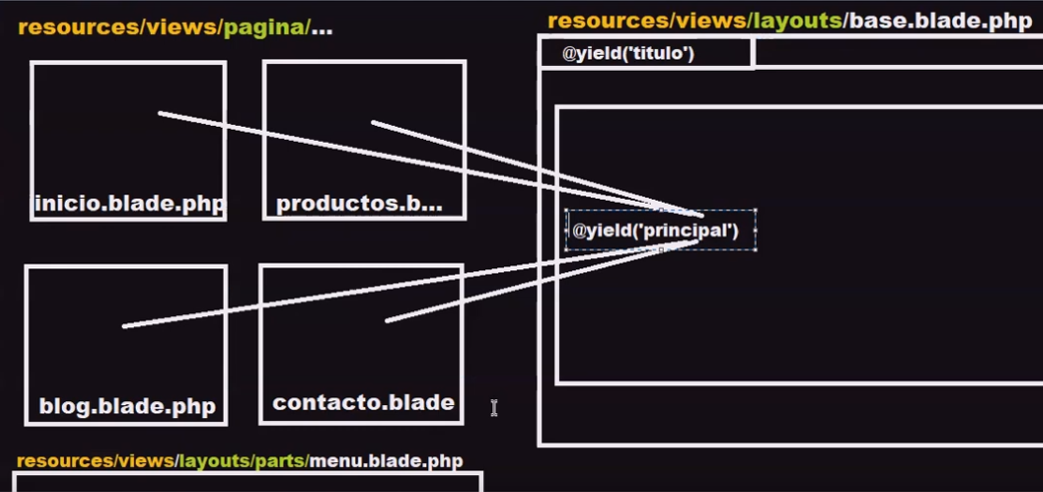



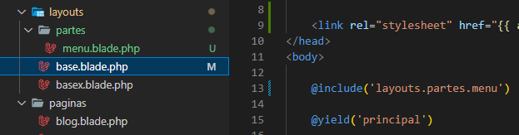

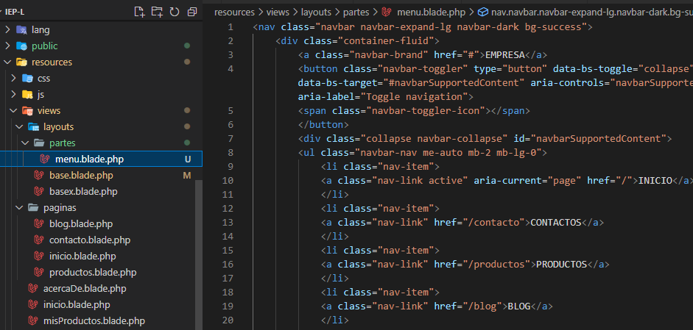

# Carrusel

Bootstrap -> Components -> Carrusel en inicio

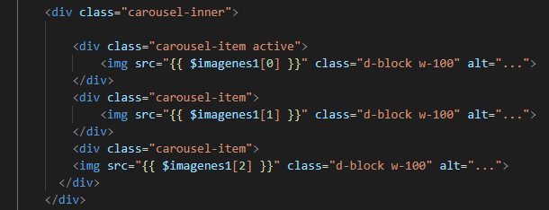

PaginaController

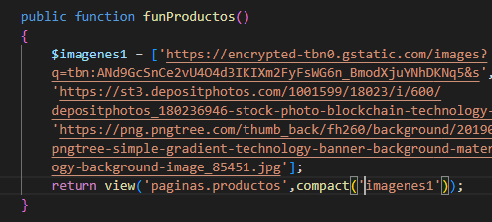



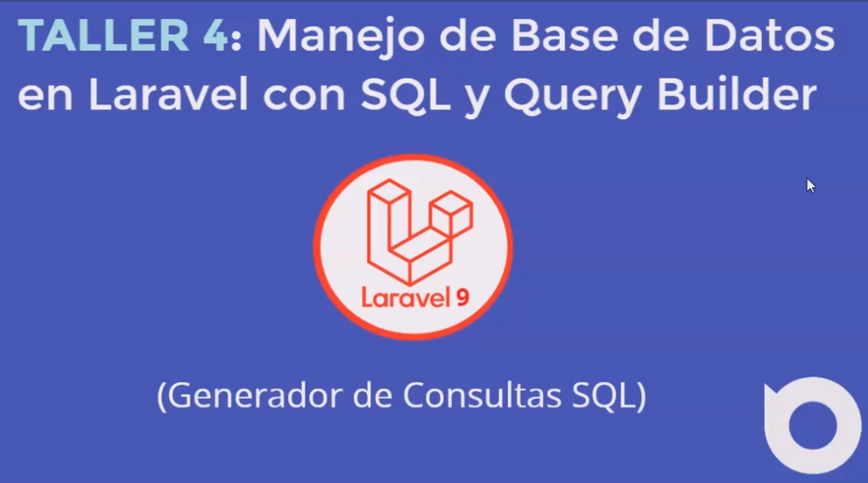

<https://www.youtube.com/watch?v=CDVVeDJ8chA>

**git config --global core.autocrlf true para error de salto de línea en GIT**

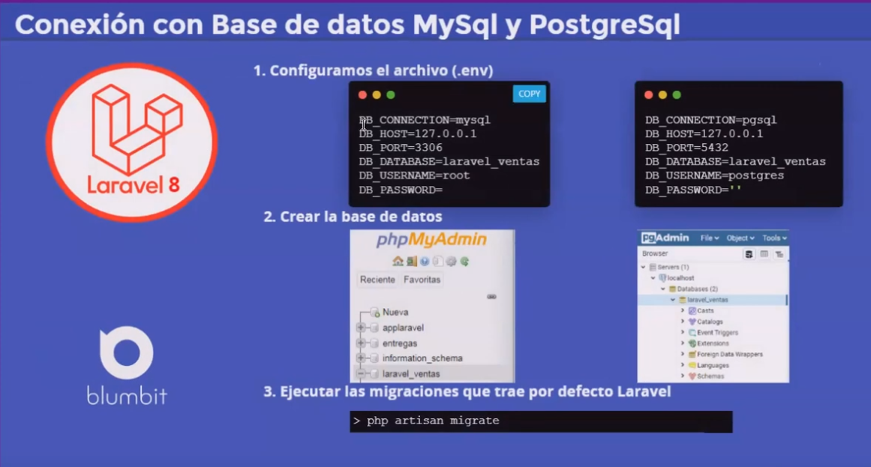

# Se necesita importar la clase DB (SQL o Query Bilder)

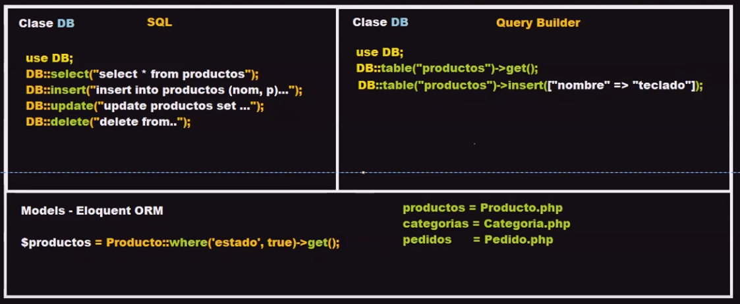

# Eloquen ORM (Mapeo de objetos relacionado)

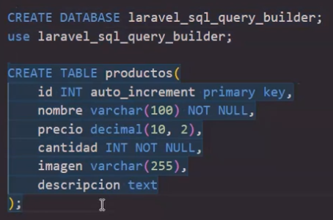

[CREATE](http://localhost/phpmyadmin/url.php?url=https://dev.mysql.com/doc/refman/8.0/en/create-table.html) [TABLE](http://localhost/phpmyadmin/url.php?url=https://dev.mysql.com/doc/refman/8.0/en/create-table.html) `iep`.`productos` (`id` INT [NOT](http://localhost/phpmyadmin/url.php?url=https://dev.mysql.com/doc/refman/8.0/en/logical-operators.html%23operator_not) NULL , `nombre` VARCHAR(100) [NOT](http://localhost/phpmyadmin/url.php?url=https://dev.mysql.com/doc/refman/8.0/en/logical-operators.html%23operator_not) NULL , `precio` DECIMAL(10,2) [NOT](http://localhost/phpmyadmin/url.php?url=https://dev.mysql.com/doc/refman/8.0/en/logical-operators.html%23operator_not) NULL , `cantidad` INT [NOT](http://localhost/phpmyadmin/url.php?url=https://dev.mysql.com/doc/refman/8.0/en/logical-operators.html%23operator_not) NULL , `imagen` VARCHAR(255) [NOT](http://localhost/phpmyadmin/url.php?url=https://dev.mysql.com/doc/refman/8.0/en/logical-operators.html%23operator_not) NULL , `descripcion` TEXT [NOT](http://localhost/phpmyadmin/url.php?url=https://dev.mysql.com/doc/refman/8.0/en/logical-operators.html%23operator_not) NULL , PRIMARY KEY (`id`)) ENGINE = InnoDB;

INSERT INTO `productos` (`id`, `nombre`, `precio`, `cantidad`, `imagen`, `descripcion`) VALUES (1, 'Esfero', '2.45', '5', 'https://www.tiatula.com.ec/tienda/wp-content/uploads/2020/05/2463.jpg', 'Esféro de color negro'), (2, 'Borrador', '0.5', '2', 'https://www.libreriailusion.com/wp-content/uploads/2020/10/61-Borrador-Pelikan-Pz20.png', 'Borrador de queso');

Tinker Shell para ejecutar consultas SQL  
 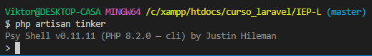

Importamos la clase DB -> use DB;

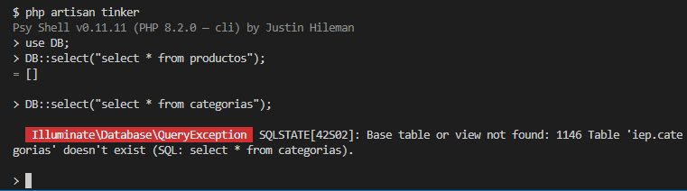

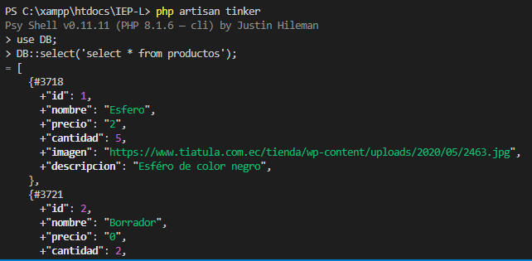

Insertamos un producto

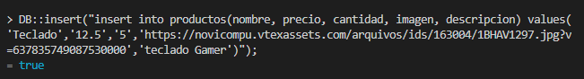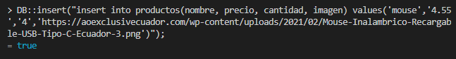

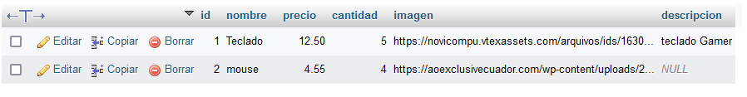

# CRUD DE PRODUCTOS

# 1.Controlador

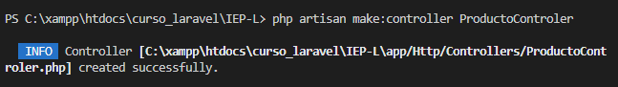

# 2.Crear las rutas

Crear las rutas con cada función y hacer la parte del crud

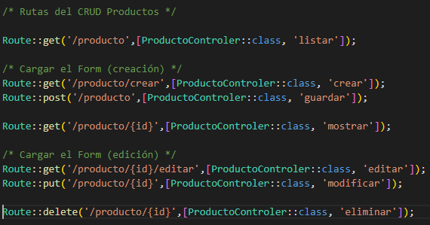

Importar la ruta

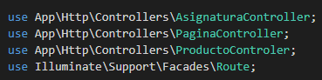

# Crear los 7 Métodos en el controlador

# 

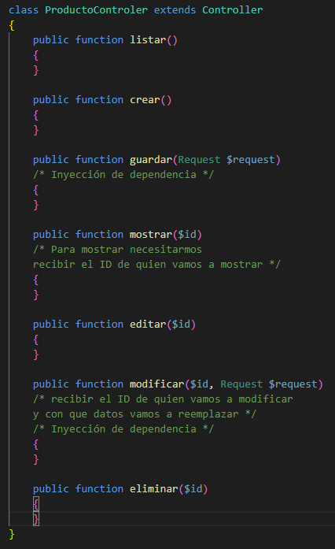

**Realizar consulta y envió de datos**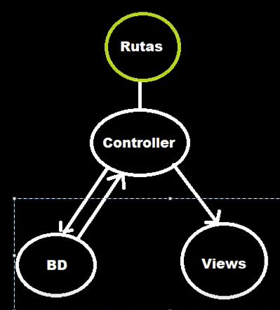

**Importar la case DB en algunos casos se hacer solo -> ctrl + space**

use Illuminate\Support\Facades\DB;

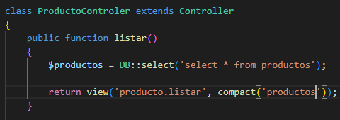

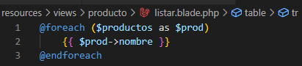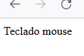

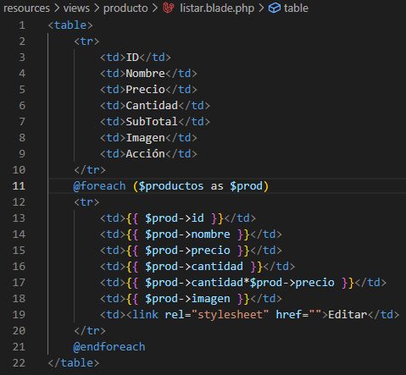

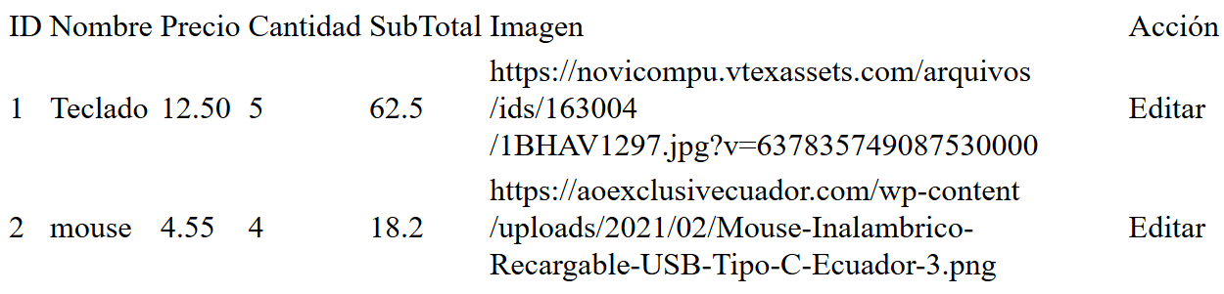

Mostrar las imágenes y no los link

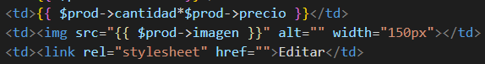

# Crear un nuevo producto

## Ruta

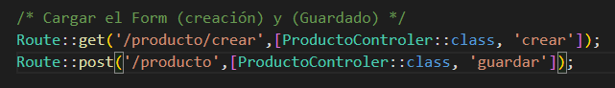

## Vista

## Nuevo.blade.php (Formulario)

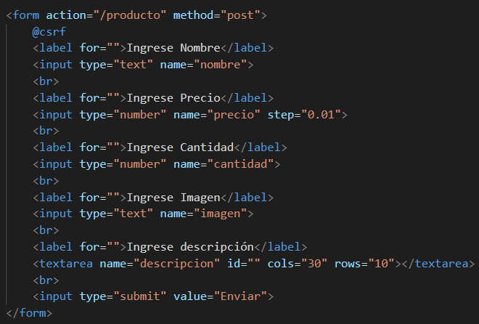

## Controlador

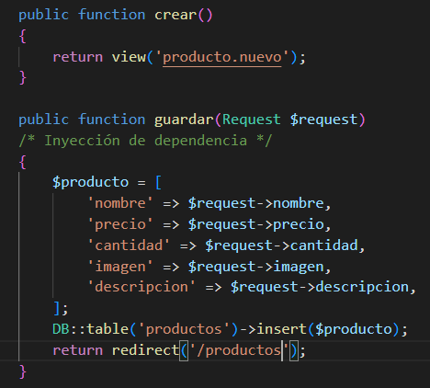

@csrf es una protección para evitar enviar datos por formularios

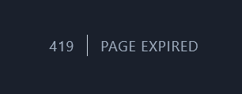

Archivo Editar -> Copiamos de archivo nuevo y modificamos la programación

<form action="/producto/{{ $producto->id }}" method="post">

            @csrf

            @method('PUT');

            <label for="">Ingrese Nombre</label>

            <input type="text" name="nombre"{{ $producto->nombre }}>

            <br>

            <label for="">Ingrese Precio</label>

            <input type="number" name="precio" step="0.01"{{ $producto->precio }}>

            <br>

            <label for="">Ingrese Cantidad</label>

            <input type="number" name="cantidad"{{ $producto->cantidad }}>

            <br>

            <label for="">Ingrese Imagen</label>

            <input type="text" name="imagen"{{ $producto->imagen }}>

            <br>

            <label for="">Ingrese descripción</label>

            <textarea name="descripcion" id="" cols="30" rows="10">{{ $producto->descripcion }}</textarea>

            <br>

            <input type="submit" value="Modificar">

        </form>

Link botón editar en el archivo listar

<td><a href="/producto/{{ $prod->id }}/editar">Editar</a></td>

Controlador -> agregamos la programación de editar

 public function editar($id)

    {

        $producto = DB::table('productos')->find($id);

        return view('producto.editar',compact('producto'));

    }

Controlador modificar -> agregamos la programación de modificar -> copiamos la programación de mostrar y cambiamos

DB::table('productos')->where('id',$id)->update($producto);

Subir imágenes locales al servidor con el botón examinar

Agregamos al formulario la encriptación multipart y cambiamos el tipo de input de text a file

vista

<form action="/producto" method="post" enctype="multipart/form-data">

            @csrf

            <label for="">Ingrese Nombre</label>

            <input type="text" name="nombre">

            <br>

            <label for="">Ingrese Precio</label>

            <input type="number" name="precio" step="0.01">

            <br>

            <label for="">Ingrese Cantidad</label>

            <input type="number" name="cantidad">

            <br>

            <label for="">Ingrese Imagen</label>

            {{-- <input type="text" name="imagen"> --}}

            <input type="file" name="imagen" id="">

            <br>

            <label for="">Ingrese descripción</label>

            <textarea name="descripcion" id="" cols="30" rows="10"></textarea>

            <br>

            <input type="submit" value="Enviar">

        </form>

# Controlador

public function guardar(Request $request)

    /* Inyección de dependencia */

    {

        //subir imagen

        $direccion_imagen ="";

        if($file = $request->file('imagen')){

            $direccion_imagen = time() .'-'. $file->getClientOriginalName();

            $file->move('imagenes/',$direccion_imagen);

            $direccion_imagen = 'imagenes/'.$direccion_imagen;

        }

        $producto = [

            'nombre' => $request->nombre,

            'precio' => $request->precio,

            'cantidad' => $request->cantidad,

            'imagen' => $direccion_imagen,

            'descripcion' => $request->descripcion,

        ];

        DB::table('productos')->insert($producto);

        return redirect('/productos');

    }

public function modificar($id, Request $request)

    /* recibir el ID de quien vamos a modificar

    y con que datos vamos a reemplazar */

    /* Inyección de dependencia */

    {

        $direccion_imagen ="";

        if($file = $request->file('imagen')){

            $direccion_imagen = time() .'-'. $file->getClientOriginalName();

            $file->move('imagenes/',$direccion_imagen);

            $direccion_imagen = 'imagenes/'.$direccion_imagen;

        }

        $producto = [

            'nombre' => $request->nombre,

            'precio' => $request->precio,

            'cantidad' => $request->cantidad,

            'imagen' => $direccion_imagen,

            'descripcion' => $request->descripcion,

        ];

        DB::table('productos')->where('id',$id)->update($producto);

        return redirect('/productos');

    }

Subir proyecto de laravel al server

<https://youtu.be/XUrVD0iIWbQ>

1. Limpiar la cache del proyecto (php artisan route:cache) (php artisan cache:clear)
2. Comprimir todos los archivos del proyecto .zip , subir a la carpeta public_html, y descomprimir en /
3. Crear la base de datos con la respectiva estructura de las tablas y subir los datos.
4. Agregar en el archivo .env el nombre del host, el nombre, el usuario y la clave de la base.
5. Agregar el archivo .htaccess a la raíz del proyecto para quitar la ruta /public y colocar el siguiente código

<IfModule mod_rewrite.c>

RewriteEngine on

RewriteBase /

RewriteCond %{HTTP_HOST} ^ecuafix.com$ [NC]

RewriteRule ^(.*)$ http://www.ecuafix.com/$1 [L,R=301]

RewriteRule ^(.*)$ public/index.php [L]

RewriteRule ^((?!public/).*)$ public/$1 [L,NC]

</IfModule>

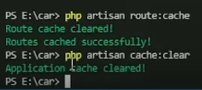

<IfModule mod_rewrite.c>

RewriteEngine on

RewriteBase /

RewriteRule ^(.*)$ public/index.php [L]

RewriteRule ^((?!public/).*)$ public/$1 [L,NC]

</IfModule>

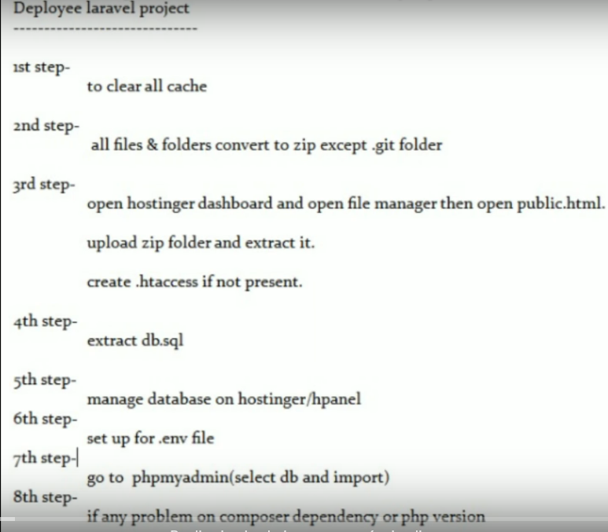

## 5. Curso Desarrollo Web con Laravel 9 - Base de Datos - Eloquent ORM

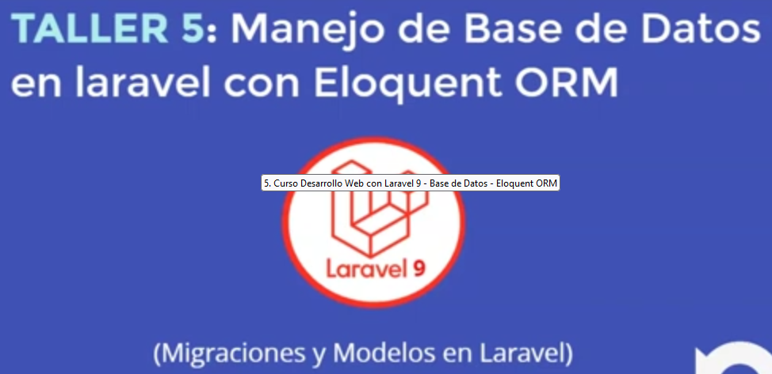

**Convenciones** -> para trabajar siguiendo algunas prácticas, creación de archivos, nombre de archivos, plural, Singular

Nombres de tablas, llaves primarias, foráneas, como debería llamarse.

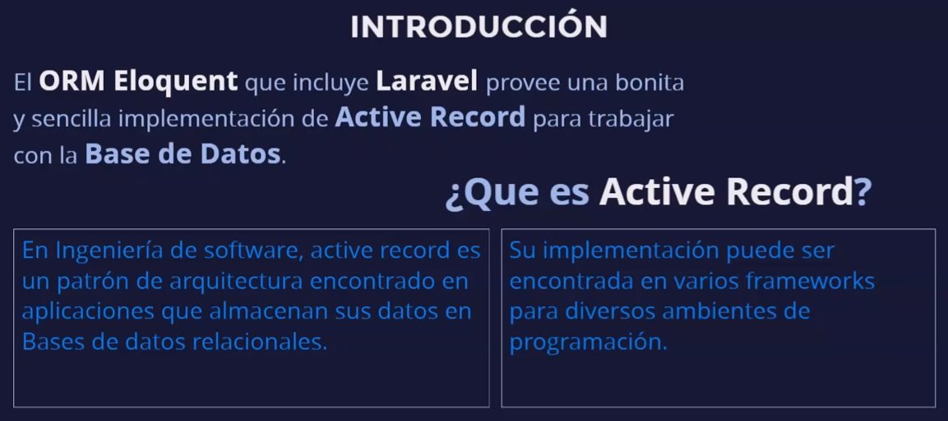

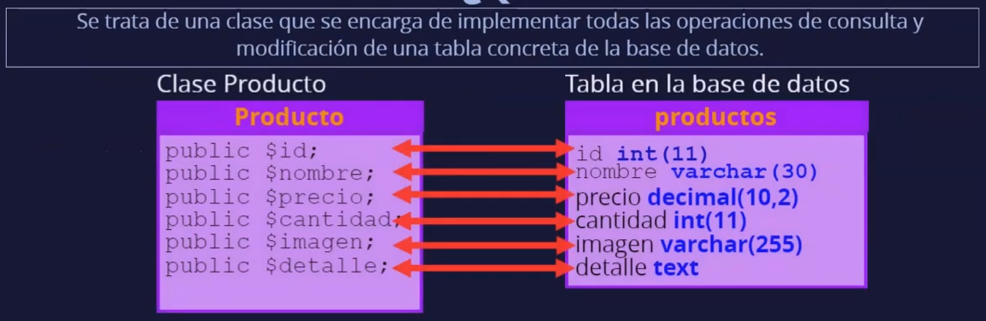

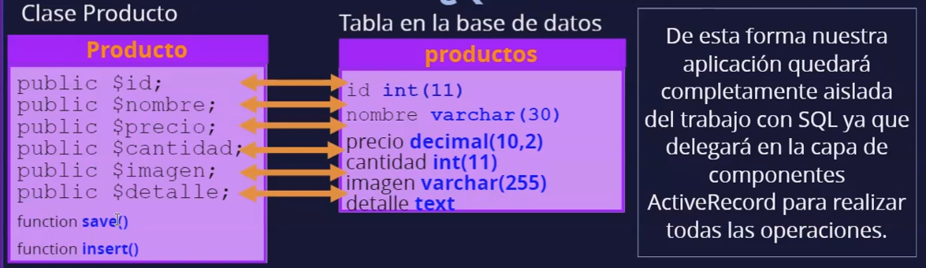

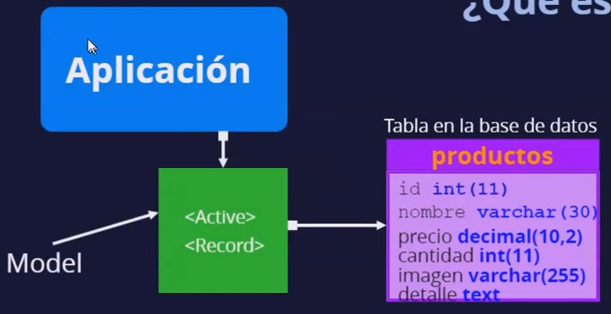

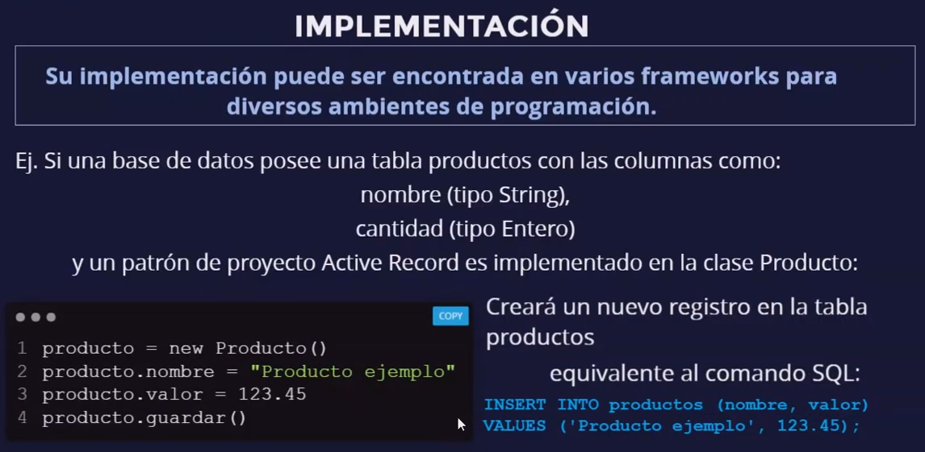

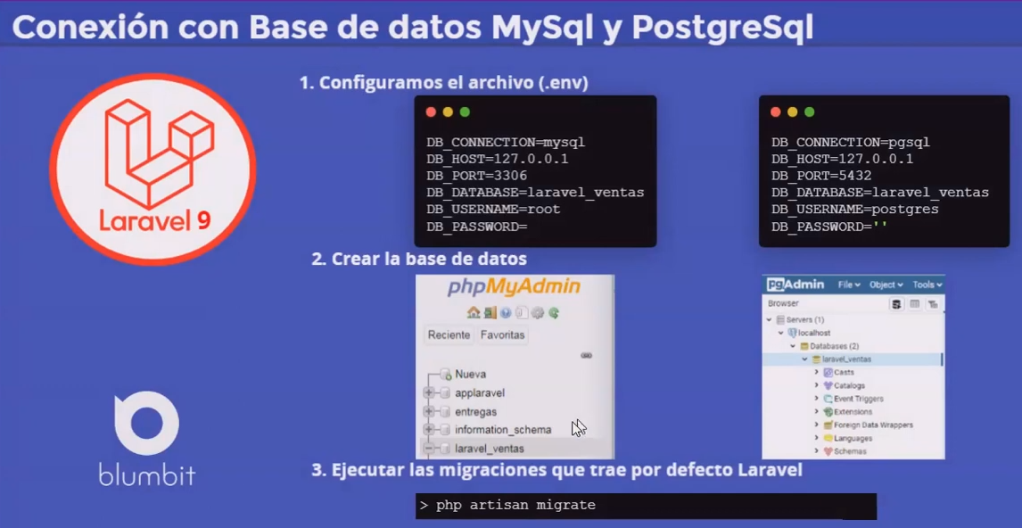

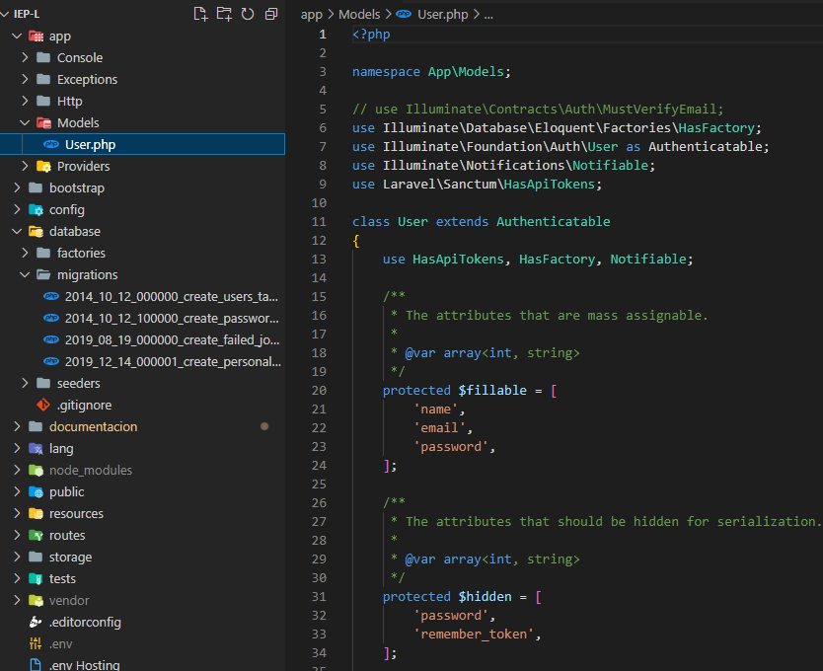

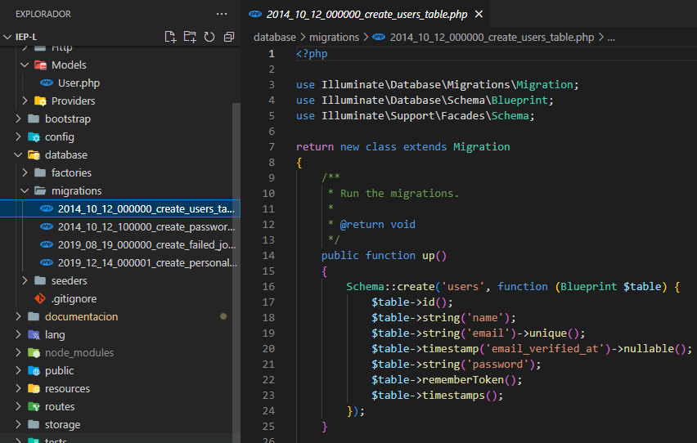

Crear la base de datos en phpMyAdmin -> iep

Crear la migración

php artisan migrate

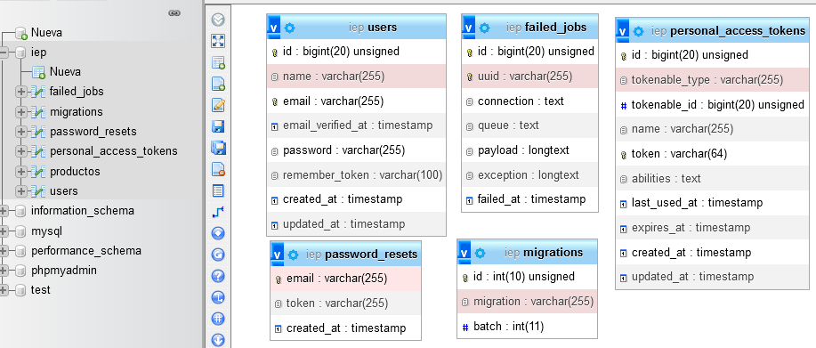

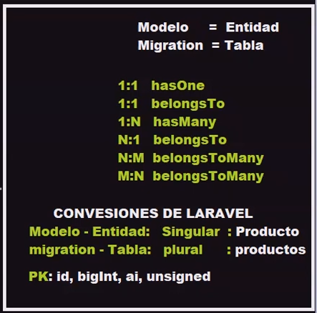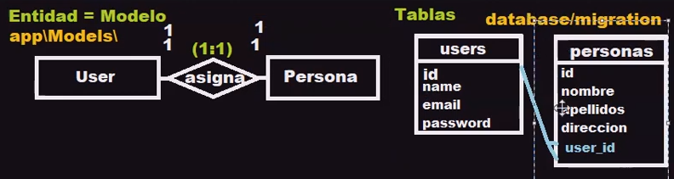

**Para crear el modelo**  
-> siempre en singular y la primera letra mayúscula  
-> php artisan make:model **Persona**

**Para crear la migración**-> siempre en plural y todo en minúsculas  
-> php artisan make:migration **create_personas_table**

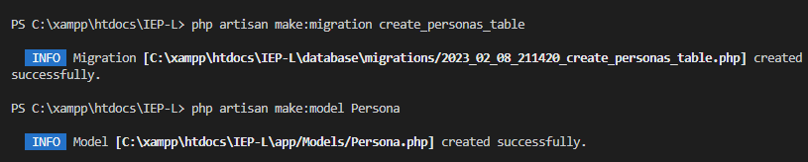

Modificamos la migración **create_personas_table**

public function up()

    {

        Schema::create('personas', function (Blueprint $table) {

            $table->id(); //id

            $table->string('nombres',50);

            $table->string('apellidos',50)->nullable();

            $table->string('direccion')->nullable();

            //1:1

            $table->bigInteger('user_id')->unsigned();

            $table->foreign('user_id')->references('id')->on('users');

            $table->timestamps(); // created_at, updated_at

        });

    }

Conocer el estado de la migración -> php artisan migrate:status

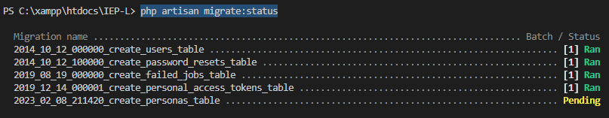

Para migrar se ejecuta -> php artisan migrate

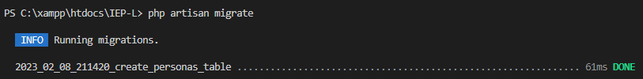

Conocer el estado de la migración -> php artisan migrate:status

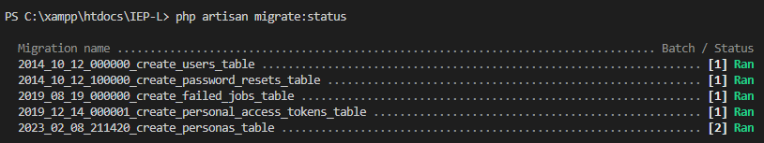

Visualizar la relación 1:1

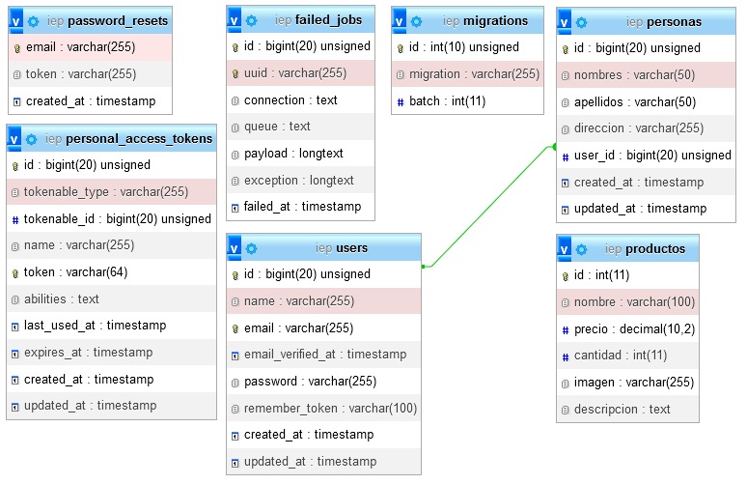

Migración de 1:N

<https://youtu.be/7xL8NBrWWmg?t=3572>

Modelos

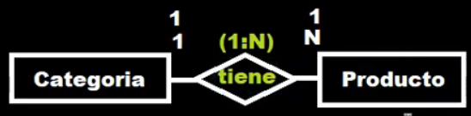

Tablas

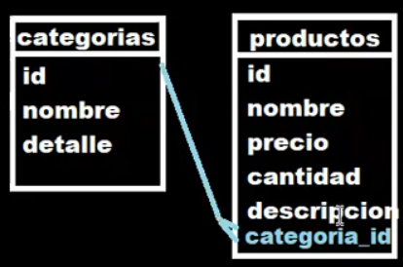

Si la cardinalidad es 1 a N la llave foránea FK siempre va en N

Para crear la entidad (modelo) y la migración (tabla) se utiliza el comando **php artisan make:model Categoria -m**

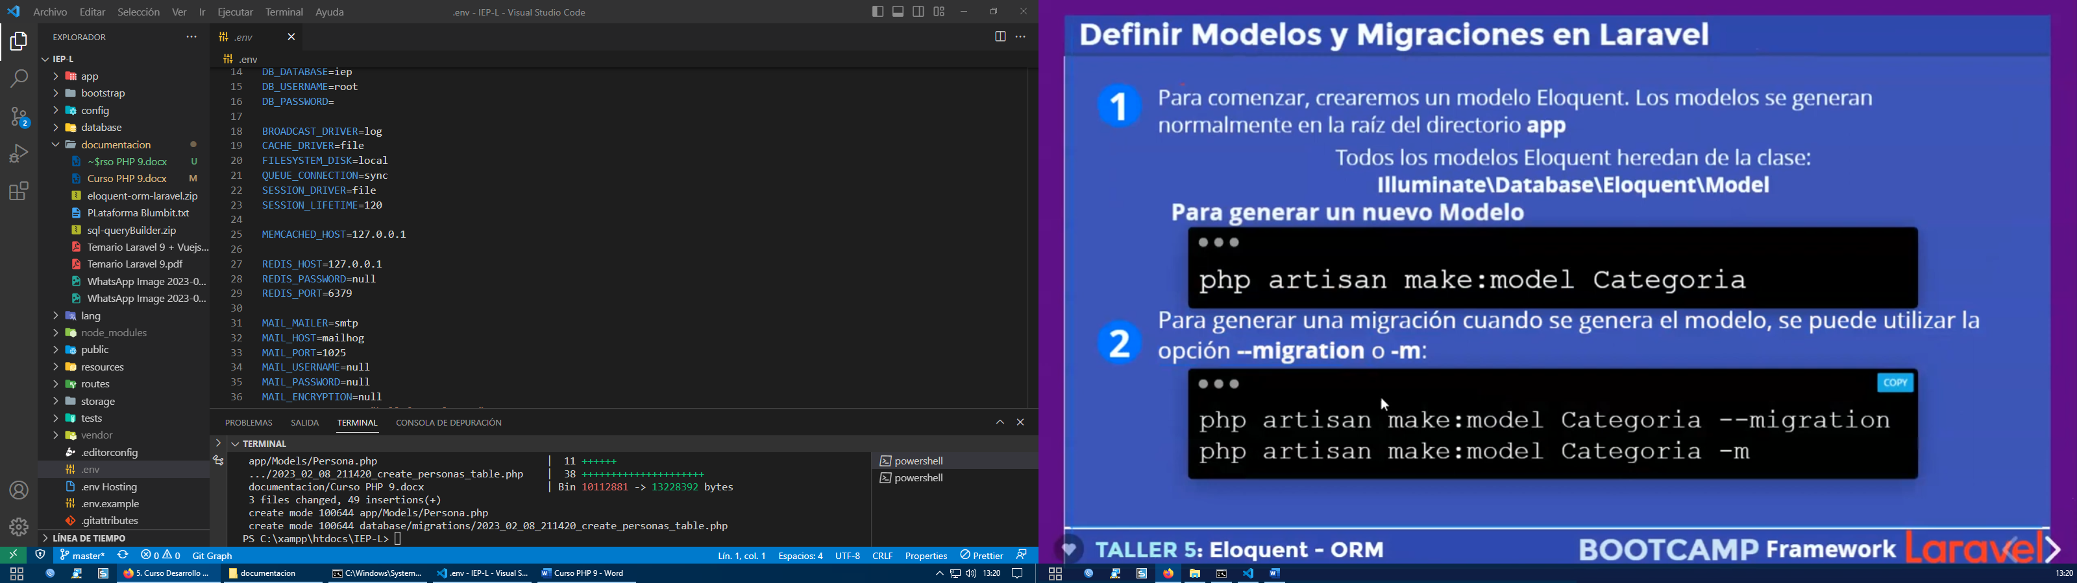 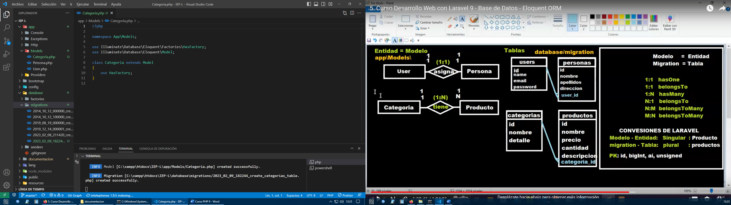

PS C:\xampp\htdocs\IEP-L> php artisan make:model Categoria -m

INFO Model [C:\xampp\htdocs\IEP-L\app/Models/Categoria.php] created successfully.

INFO Migration [C:\xampp\htdocs\IEP-L\database\migrations/2023_02_09_182244_create_categorias_table.php] created successfully.

**Verificar status de las migraciones**

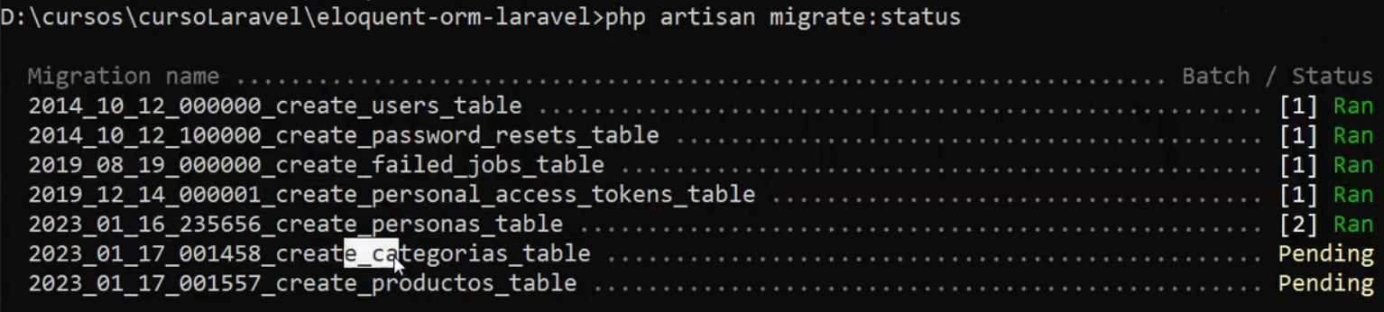

**Migración Categorias**

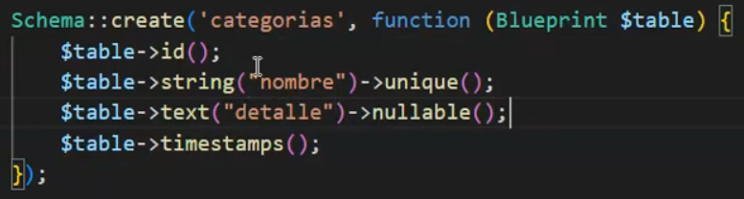

**Migración productos**

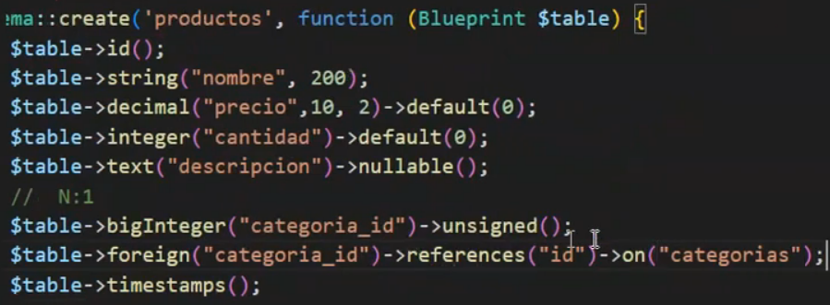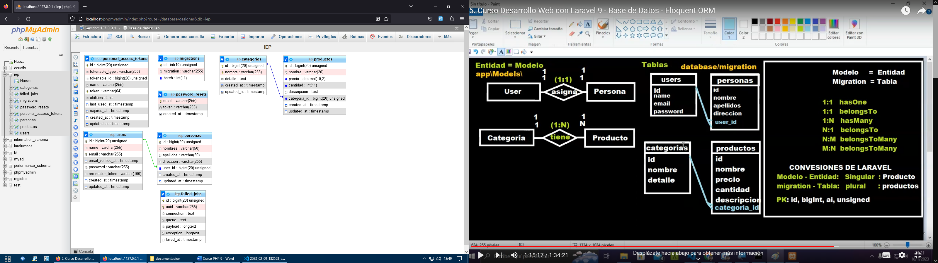

**Relación de muchos a muchos**

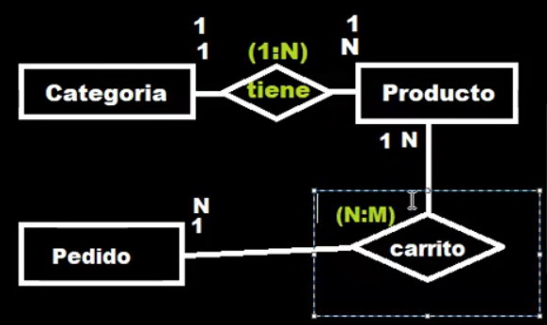

La tabla relación carrito (no es una Entidad – Modelo) se conoce como la tabla pivot o pivote, tabla relación

Se debe llamar la unión de las 2 tablas separadas por guion bajo en orden alfabético (pedido_producto)

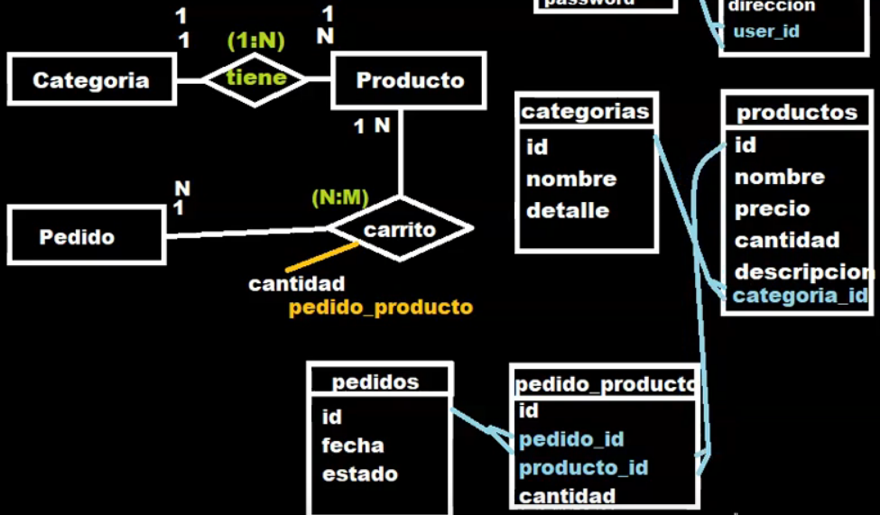

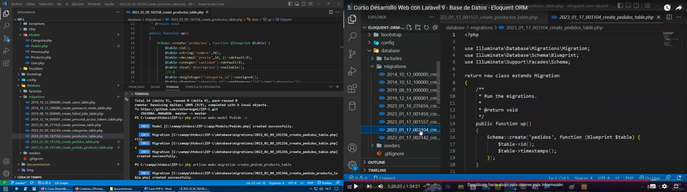**Para crear la entidad y la migración de pedidos usamos -m**

PS C:\xampp\htdocs\IEP-L> **php artisan make:model Pedido -m**

INFO Model [C:\xampp\htdocs\IEP-L\app/Models/Pedido.php] created successfully.

INFO Migration [C:\xampp\htdocs\IEP-L\database\migrations/2023_02_09_191256_create_pedidos_table.php] created successfully.

**Para crear la tabla pivot solo creamos la migración ya que no tiene entidad (no usamos -m)**

PS C:\xampp\htdocs\IEP-L> **php artisan make:migration create_pedido_producto_table**

INFO Migration [C:\xampp\htdocs\IEP-L\database\migrations/2023_02_09_191344_create_pedido_producto_table.php] created successfully.

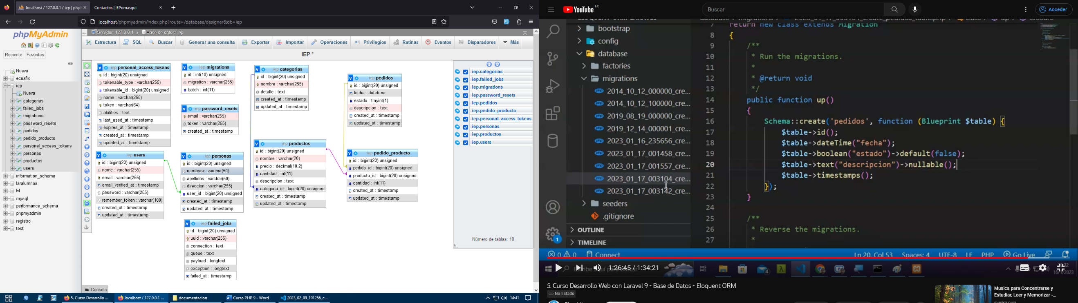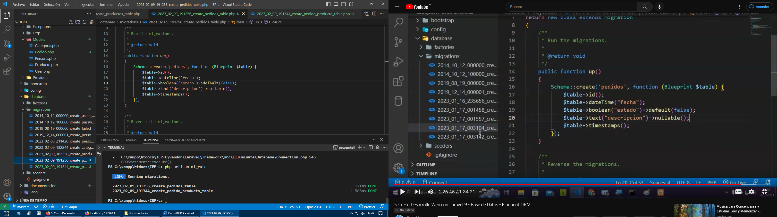 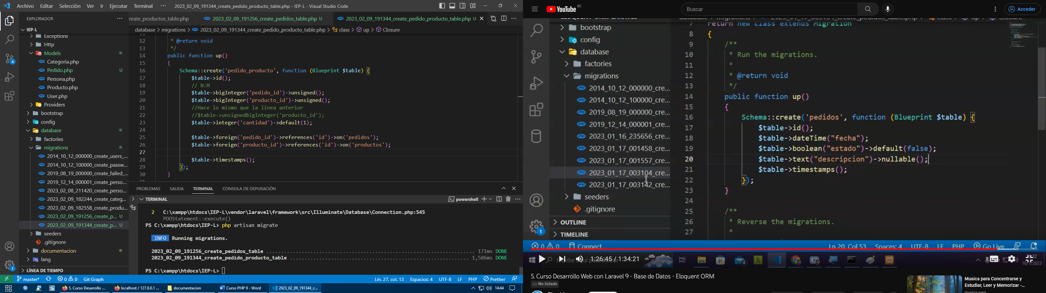

Relacionar modelos

Video 6

Revirtir cambios en migraciones -> Verificamos el status de las migraciones

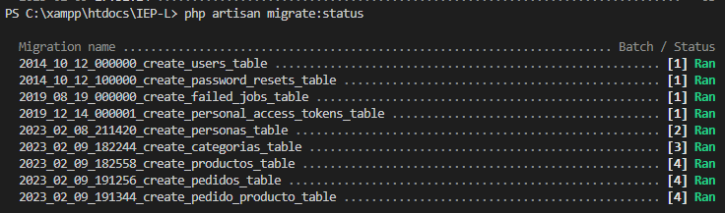

Agregamos un campo a la tabla pedidos -> cod_factura

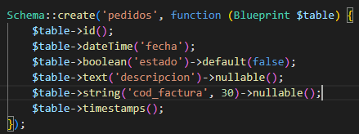

Revertimos los cambios php artisan migrate:rollback -> No ejecutar este comando si ya tenemos datos

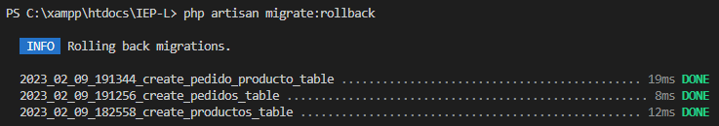

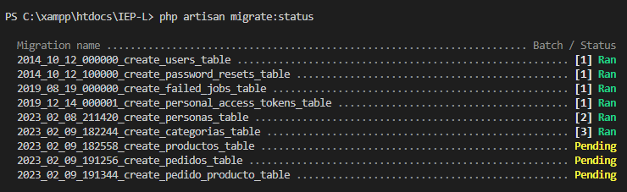

Migración para agregar un campo en una tabla ya existente

php artisan make:migration add_imagen_to_productos_table

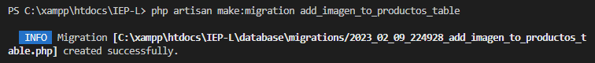

Crear un campo después de un campo especifico -> after solo vale en MySql no en postgresql

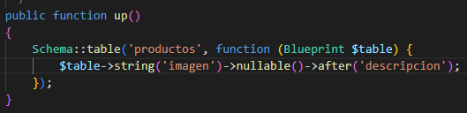

Revertir este cambio

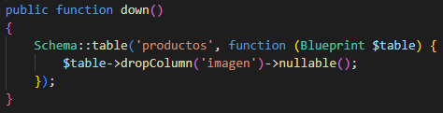

<https://youtu.be/AsNNOvL0zqc?t=1602>

Crear el modelo Marca para relacionar con Producto -> relación 1:N, pero ya existe Producto en donde va la llave foránea FK (Producto depende de la marca) -> no se puede crear un producto si no tenemos marcas.

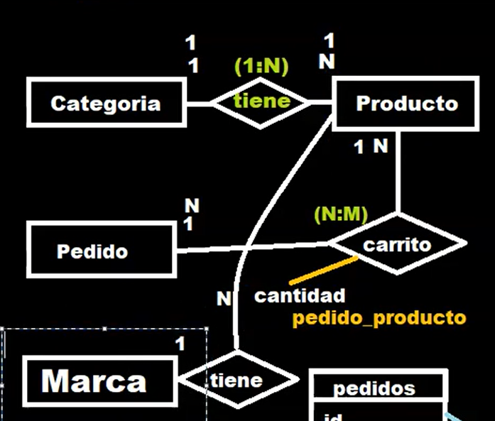

Creamos el modelo más la migración de Marca

Php artisan make:model Marca -m

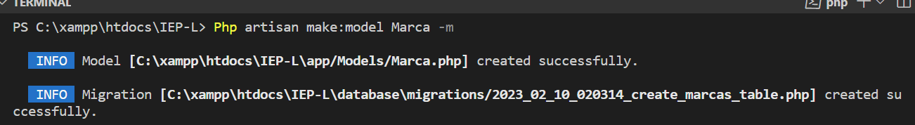

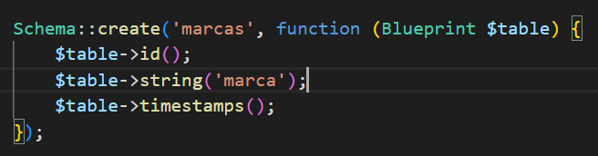

Agregamos la relación con productos

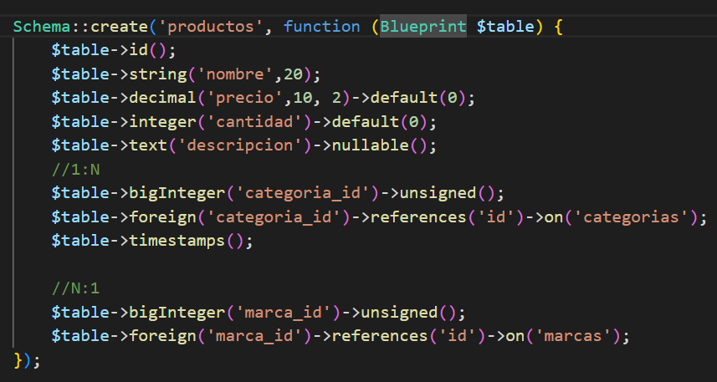

Va existir problemas porque ya existe productos sin existir marcas -> entonces borramos todo con comando reset o fresh y cambiamos la fecha de marca para que se ejecute antes que productos y volvemos a migrar

Php artisan migrate:fresh (Elimina todas las migraciones y vuelve a ejecutarlas)

Php artisan migrate:reset (Borra todas las migraciones)

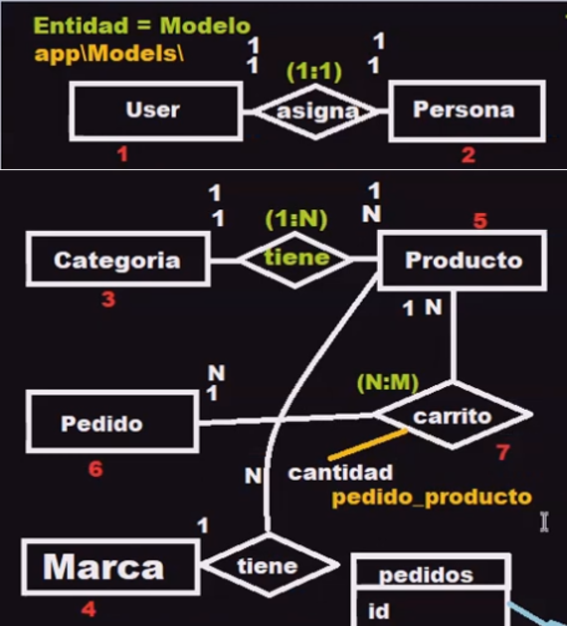

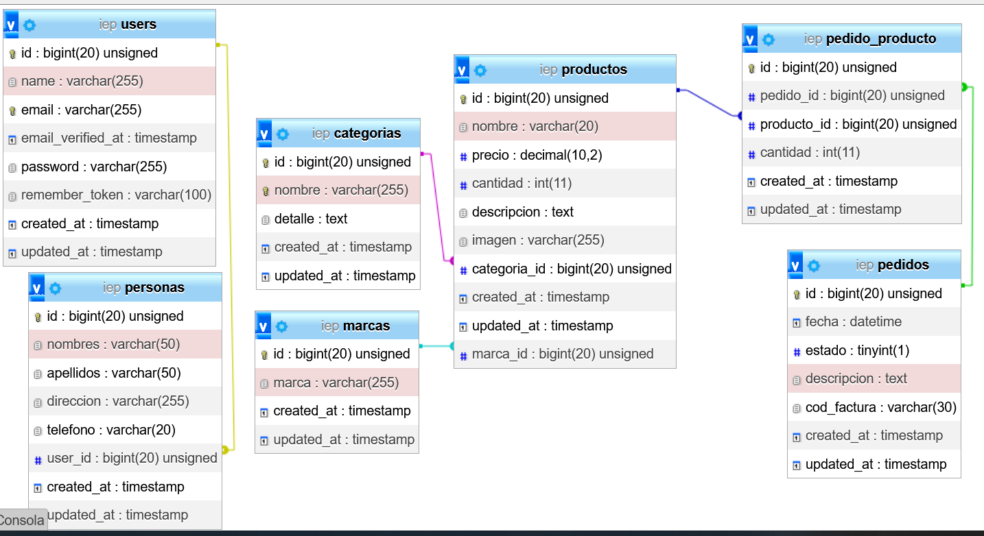

<https://youtu.be/AsNNOvL0zqc?t=2934>

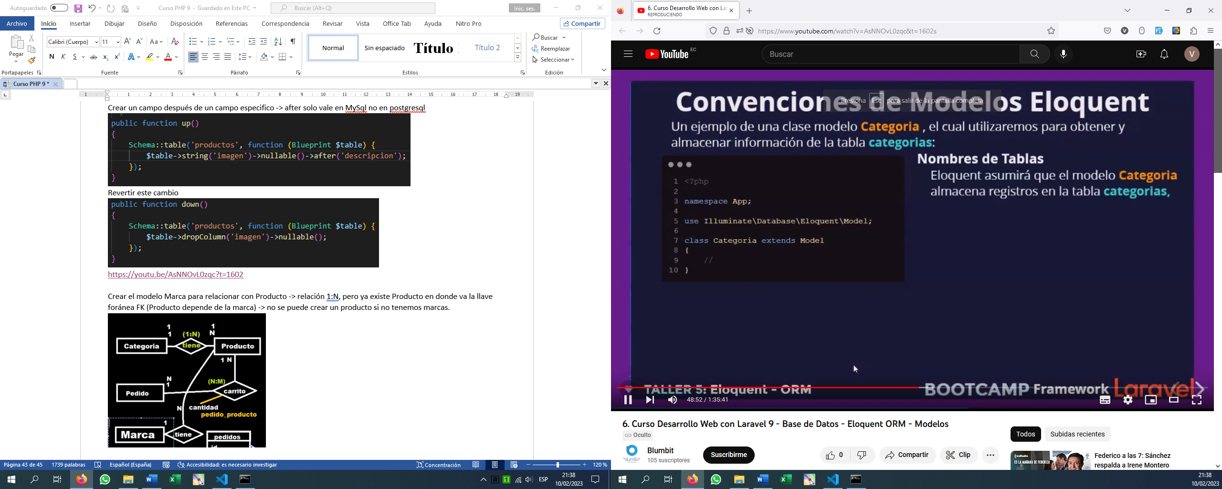

Conectar las tablas con tablas y abreviatura como wp_user o tb_tablas

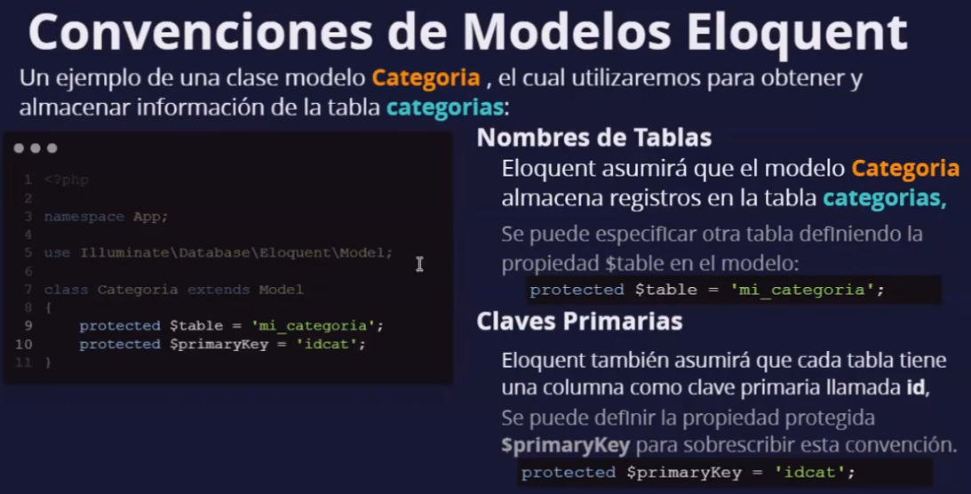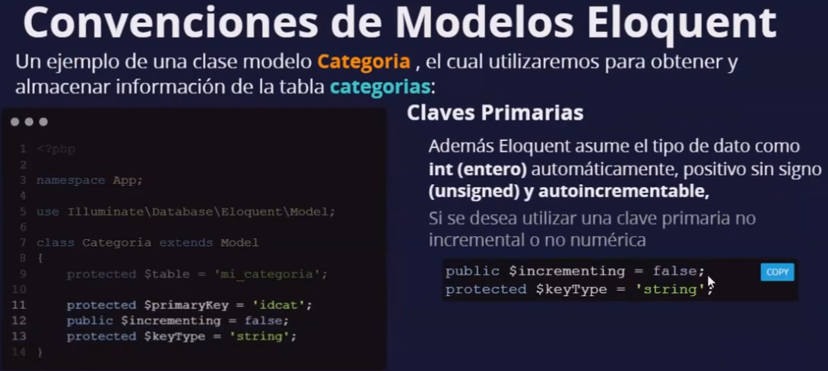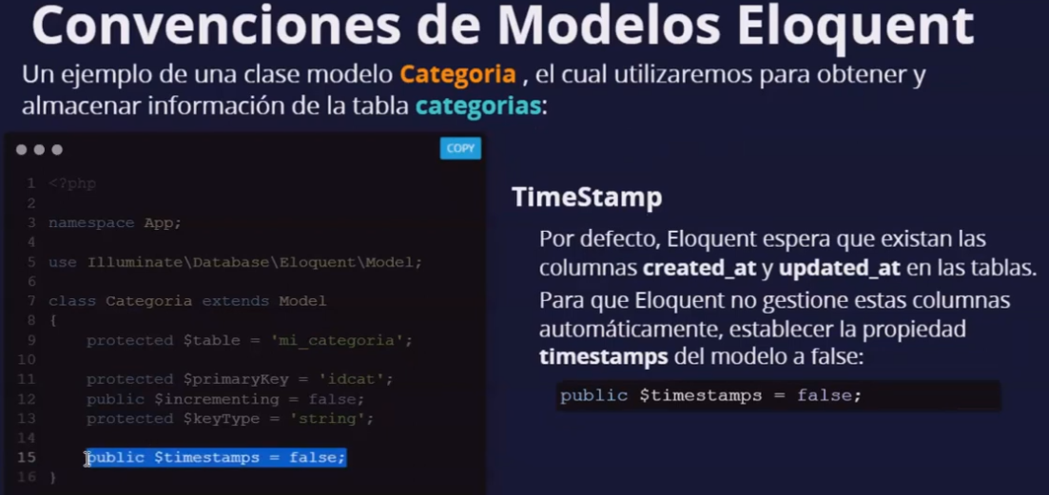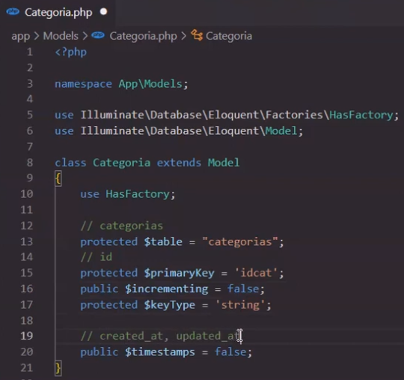

<https://youtu.be/AsNNOvL0zqc?t=3694>

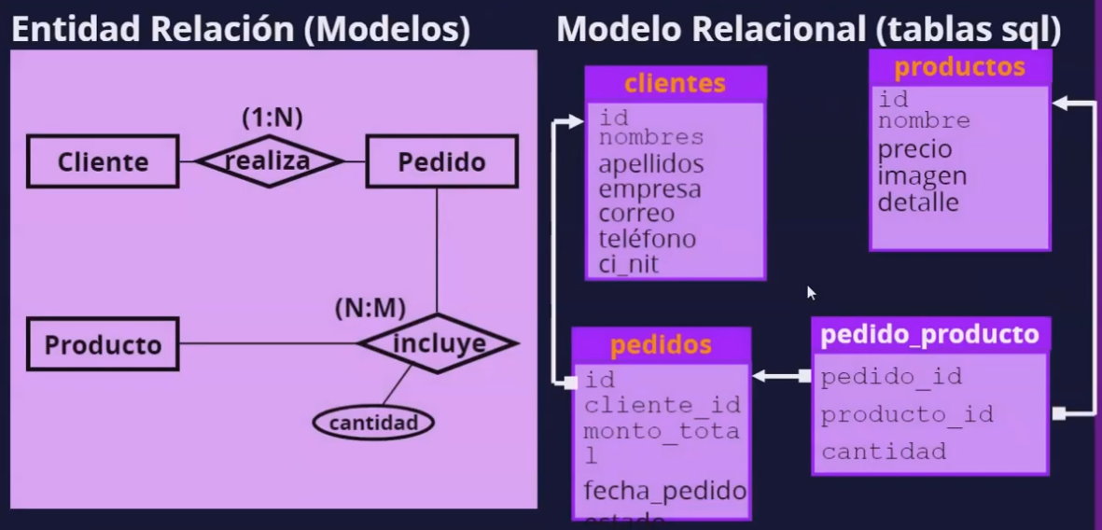

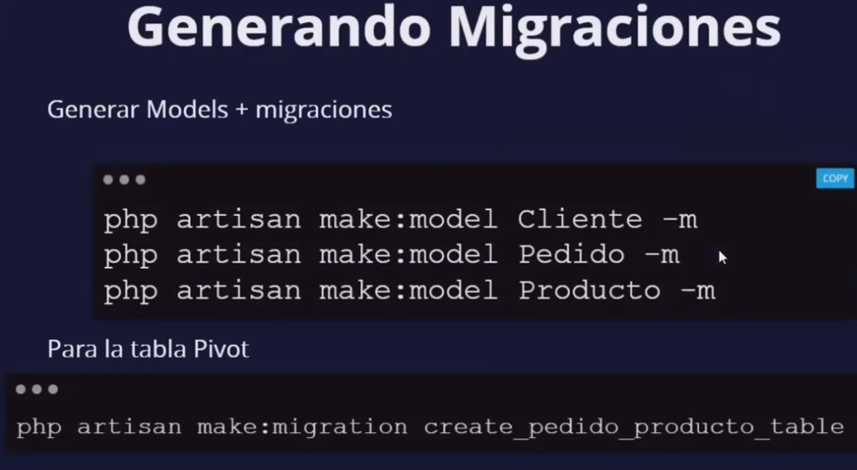

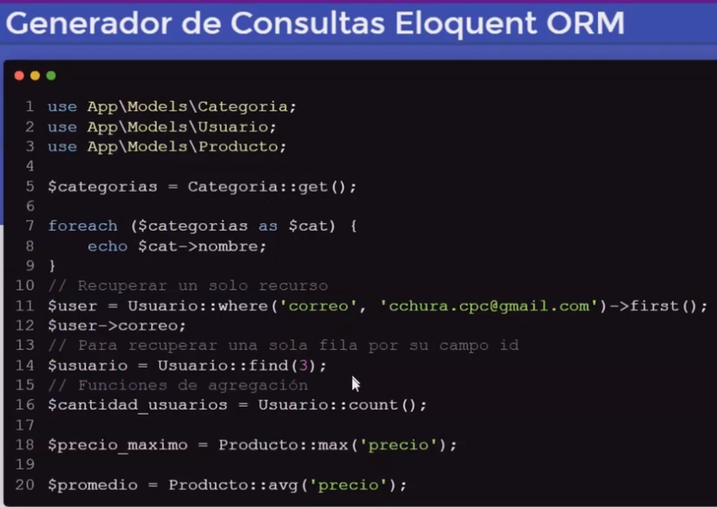

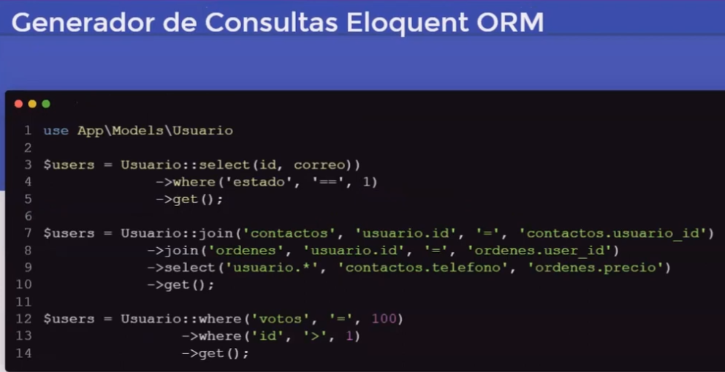

# Relaciones con clases o códigos, relacionar modelos

<https://www.youtube.com/watch?v=AsNNOvL0zqc&t=2934s>

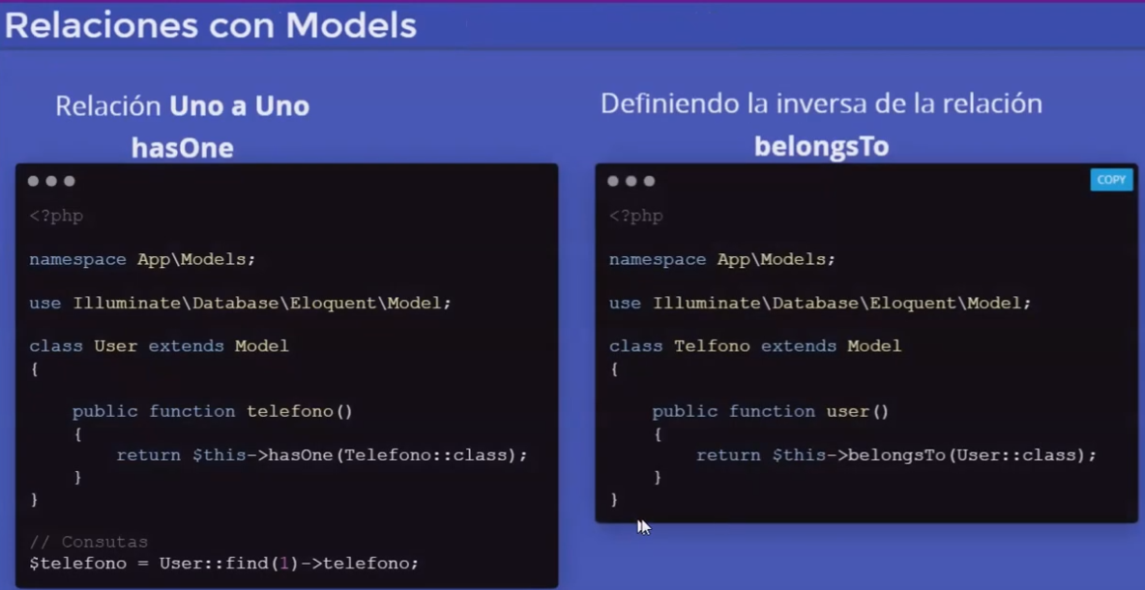

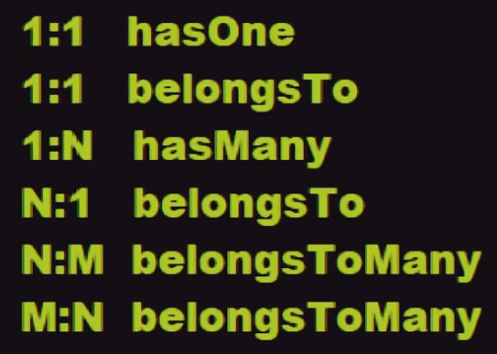

<https://youtu.be/AsNNOvL0zqfc?t=4179>

Relación de modelos

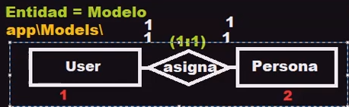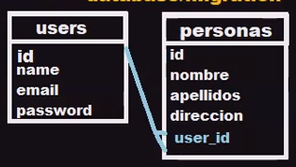

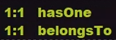

User -> hasOne (PK)

Persona -> belongsTo (FK)

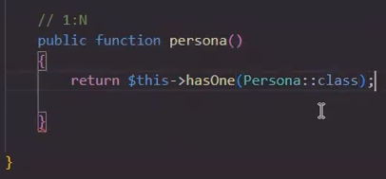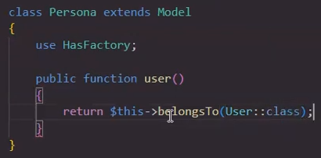

Persona

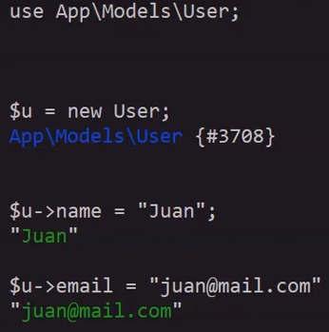

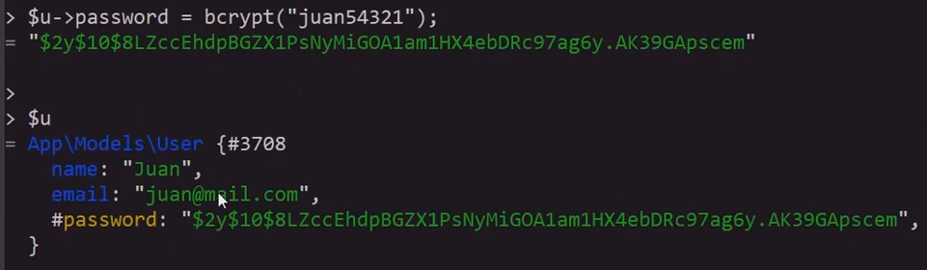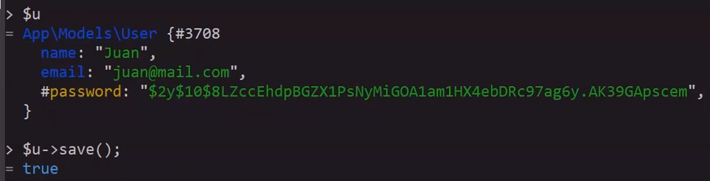

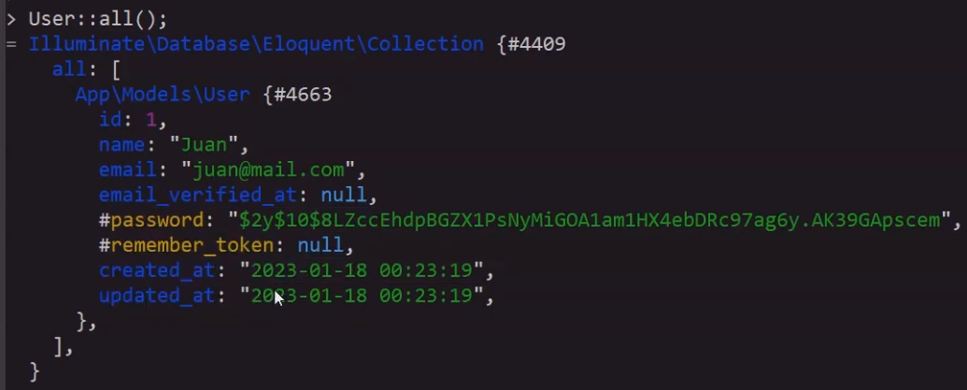

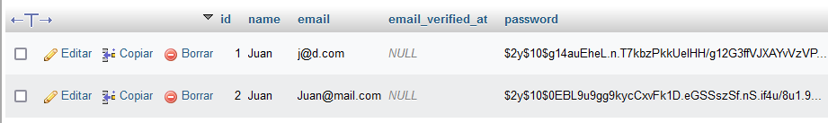

Usuario

<https://youtu.be/AsNNOvL0zqc?t=4582>